**LAPORAN KERJA PRAKTIK**

**MEMBUAT APLIKASI PROMOSI PRODUK KOPI BERBASIS WEB DI MASLAHAT CAFE**

Diajukan untuk memenuhi persyaratan kelulusan Matakuliah

SIF339 Kerja Praktik

Oleh :

**SITI AENA / 302190010**



**PROGRAM STUDI SISTEM INFORMASI**

**FAKULTAS TEKNOLOGI INFORMASI**

**UNIVERSITAS BALE BANDUNG**

**2023**

**LEMBAR PENGESAHAN**

**PROGRAM STUDI SISTEM INFORMASI**

**MEMBUAT APLIKASI PROMOSI PRODUK KOPI BERBASIS WEB DI MASLAHAT CAFE**

Oleh:

SITI AENA / 302190010

Disetujui dan disahkan sebagai

**LAPORAN KERJA PRAKTIK**

|  |
| --- |
| Bandung, Januari 2023  Koordinator Kerja Praktik |
|  |
|  |
| Rosmalina,S.T,M.Kom  NIP: 04104808122 |

**LEMBAR PENGESAHAN**

**MASLAHAT CAFE**

**MEMBUAT APLIKASI PROMOSI PRODUK KOPI BERBASIS WEB DI MASLAHAT CAFE**

Oleh :

SITI AENA / 302190010

Disetujui dan disahkan sebagai

**LAPORAN KERJA PRAKTIK**

|  |
| --- |
| Bandung, Juni 2022  Pembimbing Lapangan |
|  |
| Gilang Naziela N |

**ABSTRAKSI**

Kerja praktik di laksanakan di Maslahat café yang bergerak di bidang bisnis. Maslahat cafe adalah salah satu cafe didaerah Gunung Puntang yang dikelola oleh satu Bumdes. Maslahat cafe juga bergerak dibidang bisnis untuk mengangkat UMKM daerah agar lebih dikenal luas dengan cara menggunakan Sistem Informasi promosi. Sistem Informasi digunakan untuk mengelola data produk yang ada di Maslahat Cafe agar lebih mudah mengatur datanya. Kesimpulan dari keseluruhan kerja praktik adalah menghasilkan web promosi produk.

Kata kunci : Sistem informasi, promosi

**KATA PENGANTAR**

Puja dan puji syukur ke hadirat Tuhan Yang Maha Esa yang sudah melimpahkan hidayah-nya serta memberikan kesempatan didalam menyelesaikan Laporan Kerja Praktek ini. Laporan Kerja Praktek ini disusun ntuk memenuhi salah satu persyaratan mata kuliah yang wajib ditempuh selama perkuliahan di Fakultas Teknologi Informasi Universitas Bale Bandung. Laporan Kerja Praktek ini disusun sebagai hasil dokumentasi selama melaksanakan kegiatan kerja raktek di Maslahat Cafe. Kerja Praktek ini juga menjadi salah satu upaya di dalam menjalin sebuah kerja sama secara secara baik didalam bidang cafe. Dan penulis juga mengharapkan kerja praktek ini dapat memberi manfaat untuk penulis atau untuk pembaca.

Pada kesempatan ini, Penulis banyak mengucapkan terimakasih pada pihak-pihak yang terkait yang sudah memberi dukungan, saran, serta juga bimbingan dari berbagai pihak yang merupakan pengalaman yang berarti dan tidak dapat diukur secara materi. Dengan segala hormat saya ucapkan banyak sekali terima kasih yang ditujukan kepada :

1. Kedua orang tua yang selalu memberikan dukungan dan do’a.
2. Bapak Yudi Herdiana, S.T., M.T. selaku dekan Fakultas Teknologi Informasi.
3. Ibu Rosmalina , S.T., M.Kom, selaku Ketua Prodi Sistem Informasi.
4. Bapak Denny Rusdiato, S.T., M.Kom selaku Pembimbing Kerja Praktik.
5. Semua staff pengajar di Fakultas Teknologi Informasi.
6. Gilang Naziela selaku CEO di Puntang Pride dan Head Office di Maslahat Cafe.
7. Rikky Arisendi selaku Manajer di Maslahat Cafe.
8. Puntang Pride yang selalu mendukung dan membantu di lapangan.
9. Rekan-rekan perjuangan yang selalu mendukung dan membantu dalam penyusunan laporan.
10. Dan untuk semua pihak yang tidak dapat penulis sebutkan satu persatu yang telah turut membantu penulis dalam menyelesaikan Laporan Kerja Praktik.

Penulis menyadari bahwa masih banyak kekurangan dari laporan ini, baik dari materi maupun teknik penyajian, mengingat kurangnya pengetahuan dan pengalaman penulis. Oleh karena itu, kritik dan saran yang membangun sangat penulis harapkan. Dengan senang hati penulis mengucapkan terimakasih banyak kepada semua pihak yang telah membantu, semoga Allah Swt membalas semua kebaikan kalian, Aamiin.

|  |  |  |
| --- | --- | --- |
|  | Bandung, Januari 2023 | |
|  | |  |
|  | | Penulis |

**DAFTAR ISI**

BAB I PENDAHULUAN………………………………………………………….1

I.1 Latar Belakang ...................................................................................1

I.2 Rumusan Masalah .............................................................................2

I.3 Lingkup ..............................................................................................3

I.4 Tujuan Kerja Praktik ..........................................................................3

BAB II LINGKUP KERJA PRAKTIK ............................................................4

II.1 Struktur .............................................................................................4

II.I.2 Lingkup Pekerjaan ..........................................................................7

II.1.3 Deskripsi Pekerjaan .......................................................................7

II.1.4 Jadwal Pekerjaan ..........................................................................7

BAB III TEORI PENUNJANG KERJA PRAKTIK ........................................9

III.1. Teori Penunjang .............................................................................9

III.1.1 Pengertian Dasar Sistem Informasi ..........................................9

III.1.2 Perancangan Sistem ..............................................................14

III.1.3 Promosi ..................................................................................24

III.1.4 UML (Unified Modelling Language) ........................................25

III.1.5 Activity Diagram ......................................................................25

III.1.6 Interaksi Manusia Dan Komputer ............................................31

III.1.7 Metode Waterfall ....................................................................35

III.2 Peralatan Pembuatan Sistem Informasi Promosi ..........................37

III.2.1 Perangkat Keras dan Lunak ...................................................37

BAB IV PELAKSANAAN KERJA PRAKTIK ..............................................49

IV.1 Input ..........................................................................................49

IV.2 Proses .......................................................................................49

IV.2.1 Eksplorasi ..........................................................................49

IV.2.2 Pencapaian Hasil ...............................................................53

BAB V PENUTUP .....................................................................................56

V.1 Kesimpulan dan saran mengenai pelaksanaan .........................56

V.1.1 Kesimpulan dan pelaksanaan kerja praktik ............................56

V.1.2 Saran Pelaksanaan Kerja Praktik ...........................................56

V.2 Kesimpulan dan Saran mengenai Substansi .............................56

V.2.1 Kesimpulan mengenai web promosi produk ...........................57

V.2.2 Saran Mengenai Web promosi produk ....................................57

**DAFTAR TABEL**

Tabel II.1 Jadwal Kerja............................................................,.................. 8

Tabel III.1 Tampilan Komponen-Komponen Activity Diagram ................. 25

Tabel III.2 Tampilan Komponen-Komponen Sequence Diagram ............ 26

Tabel III.3 Tampilan Komponen-Komponen Class Diagram ................... 27

Tabel III.4 Tampilan Komponen-Komponen Use Case Diagram…...........29

Tabel IV.1 Kebutuhan Perangkat Keras .................................................. 49

Tabel IV.2 Kebutuhan Minimum Requirement ......................................... 49

Tabel IV.3 Kebutuhan Perangkat Lunak ..................................................49

**DAFTAR GAMBAR**

Gambar II.1 Struktur Organisasi .................................................................4

Gambar III.1 Karakteristik Sistem .............................................................10

Gambar III.2 Interaksi Manusia dan Komputer .........................................31

Gambar IV.1 ekstrak file balsamiq ............................................................37

Gambar IV.2 Folder balsamiq ...................................................................37

Gambar IV.3 setup file balsamiq ..............................................................38

Gambar IV.4 step menginstall balsamiq ...................................................38

Gambar IV.5 Uncheck run balsamiq .........................................................39

Gambar IV.6 Extract keygen ....................................................................39

Gambar IV.7 Hasil extract keygen ............................................................40

Gambar IV.8 Folder keygen .....................................................................40

Gambar IV.9 keygen balsamiq .................................................................41

Gambar IV.10 Step pertama membuka balsamiq ....................................41

Gambar IV.11 tampilan pertama balsamiq ...............................................42

Gambar IV.12 tab help balsamiq ..............................................................42

Gambar IV.13 register balsamiq ...............................................................43

Gambar IV.14 mendaftarkan key balsamiq ............................................. 43

Gambar IV.15 berhasil register balsamiq .................................................44

Gambar IV.16 balsamiq full version ..........................................................44

Gambar IV.17 Tampilan Awal Web .........................................................52

Gambar IV.18 Tampilan Menu Produk .....................................................52

Gambar IV.19 Tampilan Menu Produk .....................................................53

Gambar IV.20 Tampilan Menu Produk .....................................................53

Gambar IV.21 Tampilan Tentang Maslahat ..............................................54

Gambar IV.22 TampilanTestimoni ............................................................54

Gambar IV.23 Tampilan Maps ..................................................................55

Gambar IV.24 Tampilan Narahubung .......................................................55

**BAB I**

**PENDAHULUAN**

**I.1 LATAR BELAKANG**

Maslahat cafe adalah salah satu cafe didaerah Gunung Puntang yang dikelola oleh satu Bumdes. Coffe shop merupakan salah satu tempat favorit kebanyakan orang sebagai tempat favorit untuk ngopi atau nongkrong terdapat coffee shop menyediakan beberapa fasilitas fasilitas yang mampu membuat konsumen merasa nyaman dan senang, untuk mengerjakan tugas maupun sekedar berkumpul bersama teman menghabiskan waktu.

Coffe shop adalah tempat umum yang terbuka bagi siapa pun terutama anak muda. Semua pengunjng yang datang ke cafe akan diperlakukan sama sehingga dapat merasakan nyaman dan familiar dengan layanan yang diberikan oleh para barista atau waiter.

Setiap coffe shop memiliki fasilitas yang berbeda-beda, tetapi secara umum fasilitas yang tersedia diantaranya adalah wifi, stop kontak, ac, music dan lahan parkir yang luas. Namun, ada juga cafe yang menyediakan fasilitas lain seperti tv dan permainan untuk anak anak.

Kopi ,erupakan salah satu komoditas perkebunan yang dijual kepasar dunia. Oleh karena itu Indonesia menjadi salah satu negara exportir kopi terbesar ke-4 didunia bahkan menurut salah satu ilmuan Indonesia merupakan surganya pecinta kopi karna banyak kopi terbaik berasal dari Indonesia seperti kopi Luwak, Toraja, Wamena, Gayo dan masih banyak jenis lainnya.

Kopi saat ini bukan lagi menjadi minuman kaum tua saja, kopi saat ini sudah menjadi gaya hidup anak muda dengan cara menikmatinya dengan bersantai dengan teman, keluarga, maupun rekan kerja. Terdapat data dari International Coffee Organization (ICO) telah mencatat bahwa rata rata pertumbuhan konsumsi kopi di Indonesia lebih besar dari pada dunia pada umumnya. Tingginya peluang konsumsi kopi di Indonesia salah satunya ditandai dengan mewabahnya industri cofee shop di Bandung.

Terdapat dampak perkembangan dari Teknologi Informasi tersebut memberi banyak kemudahan bagi masyarakat untuk memenuhi kebutuhannya. Tuntutan masyarakat yang menginginkan kemudahan dalam beberapa kebutuhan aktivitas nya merupakan suatu tantangan bagi pengusaha atau pelaku bisnis untuk memberikan pelayanan secara maksimal bagi para konsumennya dengan memberikan berbagai fasilitas yang memadai guna memenuhi kebutuhan tersebut.

Terdapat banyak fasilitas dari internet yang bisa dimanfaat kan dalam berbagai bidang usaha. Dan yang akan digunakan dalam proyek ini Perancangan sistem informasi pelayanan dan promosi berbasis internet. Sistem ini dirancang pengembangan dari media yang selama ini telah berjalan di Maslahat cafe yaitu media in informasi yang berupa pamflet, brosur, selembaran, katalog, iklan dikoran. Dengan tersedianya layanan melalui internet pengunjung dapat mengetahui informasi tentang profil Maslahat Cafe, produk, customer service dan pemesanan tempat.

Diharapkan sistem tersebut bisa memaksimalkan Maslahat Cafe dalam program pelayanan, dan promosi kepada konsumen atau pelanggan sehingga dapat memberi kemudahan bagi para pelanggan atau konsumen dalam mendapatkan informasi.

Dan judul yang diambil yaitu “**MEMBUAT APLIKASI PROMOSI PRODUK KOPI BERBASIS WEB DI MASLAHAT CAFE**”.

**I.2 RUMUSAN MASALAH**

Berdasarkan latar belakang permasalahan diatas, dapat dirumuskan permasalahan sebagai berikut :

1. Bagaimana mengurangi tingkat permasalahan dalam promosi produk di Maslahat Cafe
2. Bagaimana merancang sistem informasi untuk promosi produk di Maslahat Café

**I.3 LINGKUP**

Lingkup kerja praktik yang dilaksanakan di Maslahat Cafe adalah Membuat aplikasi promosi produk kopi berbasis web di Maslahat Cafe

**I.4 TUJUAN KERJA PRAKTIK**

Tujuan pelaksanaan kerja praktiK di Maslahat Cafe adalah :

Merancang Sistem Informasi pelayanan dan promosi produk di Maslahat Cafe

**BAB II**

**LINGKUNGAN KERJA PRAKTIK**

# II.1 Struktur Organisasi



Owner

Bumdes

Hea

d Office

Gilang

Naziela N

Manajer

Rikky Arisendi

Supervisor

Reza

Barista

Sania

Kasir/Waiter

Nawang

Akuntansi

Rafly

Security

Yogi

# Gambar II.1 Struktur Organisasi

Tugas Pokok dan fungsi pengelola Cafe

1. Owner

* Memimpin perusahaan
* Membuat peraturan perusahaan
* Bertanggung jawab atas kerugian
* Mengembangkan strategi bisnis
* Menyediakan biaya
* Melakukan kegiatan administrasi
* Memberikan tugas kepada karyawan

2. Head Office

* Bertanggung jawab atas Barista
* Bertanggung jawab atas area bar
* Bertanggung jawab atas standar rasa minuman
* Melakukan inventory setiap malam
* Melakukan cek bahan dan barang barang yang dibutuhkan keesokannya

3. Manager

* Mengelola bisnis café
* Melatih karyawan
* Memperkerjakan karyawan
* Membuat jadwal yang efektif
* Menyelesaikan konflik dengan tepat
* Menetapkan dan menegakkan kontrol kualitas dan keamanan
* Memastikan lisensi
* Bekerja dengan kepribadian yang beragam baik pada karyawan dan pelanggan
* Merencanakan dan mengambil bagian dalam acara promosi
* Mengeluarkan karyawan yang tidak patuh
* Mempertahankan suasana yang menyenangkan dan aman bagi pengunjung

4. Supervisor

* Menangani dan bertanggung jawab sepenuhnya atas kelancaran operasional café
* Bertanggung jawab terhadap pelayanan ke konsumen
* Mengerti dan mampu menerapkan tentang kebersihan dan kualitas cafe
* Memberikan contoh yang baik
* Memberikan pengarahan
* Memberikan motivasi yang tinggi kepada karyawan

5. Barista

* Menyiapkan dan menyajikan pesanan
* Merawat dan membersihkan mesin
* Menjaga kebersihan bar dan café
* Menerima dan melayani pesanan
* Menjelaskan dan menyarankan menu untuk konsumen
* Pengetahuan tentang kopi
* Komunikasi yang baik

6. Kasir dan Waiter

* Melayani proses transaksi pembayaran
* Memeriksa dan mencatat data penjualan
* Memeriksa daftar harga produk atau menu
* Memeriksa stok barang
* Membuat laporan penjualan
* Melayani pelanggan
* Mengikuti Standar operational procedure yang ditetapkan cafe
* Bersikap profesional dan ramah
* Menyajikan men ke meja customer
* Menulis pesanan customer
* Memberikan bill
* Membersihkan meja yang sudah digunakan

7. Akuntansi

* Melakukan pengaturan administrasi keuangan
* Menyusun dan membut laporan keuangan
* Menyusun dan membuat laporan perpajakan
* Menyusun dan membuat anggaran pendapatan dan belanja secara periodik
* Menyusun surat-surat yang berhubungan dengan perbankan
* Melakukan pengecekan terakhir rekap gaji karyawan
* Melakukan pembayaran gaji karyawan
* Membuat surat-surat yang berhubungan dengan perbankan

8. Security

* Cek keamaan area cafe
* Cek fisik karyawan
* Menjaga keamanan dan ketertiban cafe dan area parkiran
* Menyalakan dam memadamkan lampu gedung cafe

## **II.2 Lingkup Pekerjaan**

Tempat peserta melaksanankan kerja praktik adalah di Maslahat Cafe pada bagian Barista, waiter dan Kasir, dalam pelaksanaan kerja praktik dimulai dari pengenalan lingkungan kerja praktik lalu dilanjutkan dengan analisis kebutuhan yang akan digunakan dalam Membuat aplikasi promosi produk kopi di Maslahat Cafe

## **II.3 Deskripsi Pekerjaan**

Deskripsi pekerjaan yang dilakukan selama kerja praktik di Maslahat Cafe dengan tahapan :

Merancang kebutuhan sistem informasi promosi produk

## **II.4 Jadwal Pekerjaan**

Kerja praktek dilaksanakan dari bulan juli sampai agustus 2022. Waktu kerja praktik adalah hari senin dan selasa dengan jam yang disesuaikan dengan SOP cafe yaitu jam 10.00-23.00

Secara umum, kegiatan yang dilakukan selama kerja praktik adalah sebagai berikut :

1. Mingg pertama : Pengenalan lingkungan kerja praktik
2. Minggu kedua : Melakukan analisis kebutuhan yang akan digunakan dalam perancangan
3. Minggu ketiga : Melakukan analisis kebutuhan yang akan digunakan dalam perancangan
4. Minggu Keempat : Melakukan analisis kebutuhan yang akan digunakan dalam perancangan
5. Minggu Kelima : -
6. Minggu Keenam : Konsultasi pada pembimbing
7. Minggu Ketujuh : Konsultasi pada pembimbing
8. Minggu Kedelapan : Penyusunan laporan kerja praktik

|  |  |  |  |  |  |  |  |  |  |
| --- | --- | --- | --- | --- | --- | --- | --- | --- | --- |
| **No** | **Kegiatan** |  | **Juli** | |  |  | **Agustus** | |  |
| **I** | **II** | **III** | **IV** | **I** | **II** | **III** | **IV** |
| 1 | Pengenalan tempat kerja praktik |  |  |  |  |  |  |  |  |
| 2 | Pengumpulan Data |  |  |  |  |  |  |  |  |
| 3 | Kerja Praktik |  |  |  |  |  |  |  |  |
| 4 | Konsultasi pada pembimbing |  |  |  |  |  |  |  |  |
| 5 | Penyusunan laporan kerja praktik |  |  |  |  |  |  |  |  |

*Tabel I.1 Jadwal Kerja praktik*

**BAB III**

**TEORI PENUNJANG KERJA PRAKTIK**

## **III. Teori Penunjang**

Berikut adalah Teori yang digunakan dalam kerja praktik di Maslahat Cafe. Teori yang digunakan antara lain :

### III.1 Pengertian Dasar Sistem Informasi

#### III.1.1 Pengertian Dasar Sistem

Secara sederhana suatu sistem dapat diartikan sebagai suatu kumpulan atau himpunan dari unsur, komponen, atau variabel yang terorganisir, saling berinteraksi, saling tergantung satu sama lain, dan terpadu. Salah satu teori mengenai sistem secara umum pertama kali yaitu, teori yang diuraikan oleh Kenneth Boulding terutama menekankan perhatian terhadap setiap bagian yang membentuk sebuah sistem. Teori sistem mengatakan bahwa setiap unsur pembentuk organisasi harus mendapat perhatian penuh dari pemimpin organisasi secara merata baik komponen fisik maupun nonfisik.Unsur-unsur yang mewakili suatu sistem secara umum adalah memasukan (input),pengolahan (processing), dan keluaran (output). Konsep lain yang terkandung di dalam definisi tentang sistem adalah konsep sinergi. Konsep ini di dalam suatu sistem adalah output dari suatu organisasi di harapkan lebih besar daripada output individual atau output masing-masing bagian. Kegiatan bersama dari bagian yang terpisah, tetapi saling berhubungan secara bersama-sama akan menghasilkan efek total yang lebih besar daripada jumlah bagian secara individu dan terpisah. Karena itu, sistem organisasi mengutamakan pekerjaan-pekerjaan di dalam tim. Selain itu, cara pandang sistem suatu pelaksanaan pekerjaan secara integratif baik menyangkut manusia, perkakas, metode, maupun sumber daya yang dimanfaatkan. Karena itu, ada banyak macam cara untuk mengkategorikan suastu sistem. Seperti: sistem terbuka atau tertutup, sistem manusia, sistem mesin, atau gabungan keduanya, sistem deterministik atau probabilistik dan masih banyak lagi.

Istilah “SISTEM” untuk sekarang ini masih banyak dipakai. Sebuah sistem terdiri atas bagian-bagian atau komponen yang terpadu untuk mencapai suatu tujuan. Model dasar dari bentuk sistem ini adalah

Suatu sistem dapat dikatakan sebagai sistem yang baik apabila memiliki karakteristik-karakteristik tertentu. Menurut Sutabri (2012), karakteristik sebuah sistem dapat digambarkan dan dijelaskan sebagai berikut:

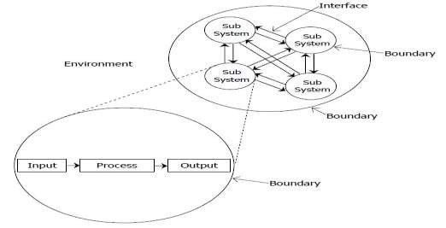

Gambar III.1 Karakteristik Sistem

Komponen Sistem (Components)

Suatu sistem terdiri dari sejumlah komponen yang saling berinteraksi, yang bekerja sama membentuk satu kesatuan. Komponen-komponen sistem tersebut dapat berupa suatu bentuk subsistem. Setiap subsistem memiliki sifat-sifat sistem yang menjalankan suatu fungsi tertentu dan mempengaruhi proses sistem secara keseluruhan. Suatu sistem dapat mempunyai sistem yang lebih besar yang disebut dengan Supra sistem. Batasan Sistem (Boundary)

Ruang lingkup sistem merupakan daerah yang membatasi antara sistem dengan sistem lainnya atau sistem dengan lingkup luarnya. Batasan sistem ini memungkinkan suatu sistem dipandang sebagai satu kesatuan yang tidak dapat dipisah-pisahkan.

Lingkup Luar Sistem (Environtment)

Bentuk apapun yang ada di luar ruang lingkup atau batasan sistem yang mempengaruhi operasi sistem tersebut disebut dengan lingkungan luar sistem. Lingkungan luar sistem ini dapat menguntungkan dan dapat

adanya masukan, pengolahan, dan keluaran. Akan tetapi, sistem ini dapat dikembangkan hingga menyertakan media penyimpanan. Sistem dapat terbuka dan tertutup, akan tetapi sistem informasi biasanya adalah sistem terbuka yang dapat menerima beberapa masukan dari lingkungan luarnya.

Melakukan unsur sistem atas subsistem adalah tindakan penting dalam menyederhanakan perancangan sistem. Penggunaan sistem biasanya membutuhkan beberapa mekanisme pemisah untuk mengurangi kerumitan dalam koordinasi dan komunikasi. Pengendalian dalam sistem adalah berdasar kepada umpan balik yang dapat terbuka dan tertutup. Sedangkan penyaringan dapat digunakan untuk persyaratan pengolahan dengan mengurangi masukan.Hukum variasi kebutuhan menjadi penting untuk merancang sistem pengendalian karena menyatakan perlunya suatu metode yang mengadakan tanggapan pengendalian bagi setiap keadaan variable yang terkendali. Rancangan sistem diterapkan dalam tahapan teratur pada analisi sistem dan pada manajemen proyek. Konsep-konsep sistem juga mempunyai penerapan langsung pada perancangan sistem informasi (sisfo).

Pengertian sistem yang dikemuka kan oleh para ahli adalah sebagai berikut :

Menurut Sutarman (2012:13) bahwa “Sistem adalah kumpulan elemen yang saling berhubungan dan berinteraksi dalam satu kesatuan untuk menjalankan suatu proses pencapaian suatu tujuan utama”. Menurut Fatansyah (2015:11) bahwa “Sistem adalah sebuah tatanan (keterpaduan) yang terdiri atas sejumlah komponen fungsional (dengan satuan fungsi dan tugas khusus) yang saling berhubungan dan secara bersama-sama bertujuan untuk memenuhi suatu proses tertentu”.

##### III.1.1.2 Karakteristik Sistem

Secara umum sebuah sistem terdiri dari input, proses dan output. Ketiga hal tersebut merupakan konsep sebuah sistem yang paling sederhana

juga merugikan sistem tersebut. Lingkungan luar yang menguntungkan merupakan energi bagi sistem tersebut, yang dengan demikian lingkungan luar tersebut harus selalu dijaga dan dipelihara. Sedangkan lingkungan luar yang merugikan harus dikendalikan. Kalau tidak maka akan mengganggu kelangsungan hidup sistem tersebut.

Penghubung Sistem (Interface)

Media yang menghubungkan sistem dengan subsistem yang lain disebut dengan penghubung sistem atau interface. Penghubung ini memungkinkan sumber-sumber daya mengalir dari satu subsistem ke subsistem yang lain. Keluaran suatu subsistem akan menjadi masukan untuk subsistem yang lain dengan melewati penghubung. Dengan demikian terjadi suatu integrasi sistem yang membentuk satu kesatuan.

Masukan Sistem (Input**)**

Energi yang dimasukkan kedalam sistem disebut masukan sistem, yang dapat berupa pemeliharaan (maintenance input) dan sinyal (signal input). Sebagai contoh, didalam suatu unit sistem komputer, program adalah maintenance input yang digunakan untuk mengoperasikan komputer. Sementara data adalah sinyal input yang akan diolah menjadi informasi.

Keluaran Sistem (Output)

Hasil energi yang diolah dan diklasifikasikan menjadi keluaran yang berguna. Keluaran ini merupakan masukan bagi subsistem yang lain.Seperti contoh sistem informasi, keluaran yang dihasilkan adalah informasi, di mana informasi ini dapat digunakan sebagai masukan untuk pengambilan keputusan atau hal-hal lain yang merupakan input bagi subsistem lainnya.

Pengolahan Sistem (Procces)

Suatu sistem dapat mempunyai suatu proses yang akan mengubah masukan menjadi keluaran. Sebagai contoh, sistem akuntansi. Sistem ini akan mengolah data transaksi menjadi laporan-laporan yang

dibutuhkan oleh pihak manajemen

Sasaran Sistem (Objective)

Suatu sistem memiliki tujuan dan sasaran yang pasti dan bersifat deterministik. Kalau suatu sistem tidak memiliki sasaran, maka operasi sistem tidak ada gunanya. Suatu sistem dikatakan berhasil bila mengenai sasaran atau tujuan yang telah direncanakan.

##### III.1.1.3 Klasifikasi Sistem

Sistem merupakan suatu bentuk integrasi antara satu komponen dan komponen lain karena sistem memiliki sasaran yang berbeda untuk setiap kasus yang terjadi di dalam sistem tersebut. Menurut Hutahaean (2015), sistem dapat diklasifikasikan ke dalam beberapa jenis, yaitu sebagai berikut:

Sistem Abstrak dan Sistem Fisik

Sistem abstrak merupakan sistem yang berupa pemikiran atau ide-ide yang tidak tampak secara fisik, misalnya sistem teologi. Sedangkan sistem fisik diartikan sebagai sistem yang nampak secara fisik sehingga setiap mahluk dapat melihatnya, misalnya sistem komputer.

Sistem Alamiah dan Sistem Buatan Manusia

Sistem alamiah merupakan sistem yang terjadi melalui proses alam, tidak dibuat oleh manusia, misalnya sistem tata surya, sistem galaksi, sistem reproduksi dan lain-lain. Sedangkan sistem buatan manusia merupakan sistem yang dirancang oleh manusia. Sistem buatan yang melibatkan interaksi manusia, misalnya sistem akuntansi, sistem informasi, dan lain-lain.

Sistem Deterministik dan Sistem Probabilistik

Sistem deterministik merupakan sistem yang beroperasi dengan tingkah laku yang sudah dapat diprediksi. Interaksi bagian-bagiannya dapat dideteksi dengan pasti sehingga keluaran dari sistem dapat diramalkan, misalnya sistem komputer, adalah contoh sistem yang tingkah lakunya dapat dipastikan berdasarkan program-program komputer yang dijalankan. Sedangkan sistem probabilistik merupakan sistem yang kondisi masa depannya tidak dapat diprediksi karena mengandung unsur

probabilitas, misalnya sistem manusia.

Sistem Terbuka dan Sistem Tertutup

Sistem terbuka merupakan sistem yang berhubungan dan terpengaruh dengan lingkungan luarnya. Lebih spesifik dikenal juga yang disebut dengan sistem terotomasi, yang merupakan bagian dari sistem buatan manusia dan beriteraksi dengan kontrol oleh satu atau lebih komputer sebagai bagian dari sistem yang digunakan dalam masyarakat modern. Sistem ini menerima masukan dan menghasilkan keluaran untuk subsistem lainnya, misalnya sistem kebudayaan manusia. Sedangkan sistem tertutup merupakan sistem yang tidak berhubungan dan tidak terpengaruh dengan lingkungan luarnya. Sistem ini bekerja secara otomatis tanpa adanya campur tangan dari pihak luar. Secara teoritis sistem tersebut ada, tetapi kenyataannya tidak ada sistem yang benarbenar tertutup, yang ada hanyalah relatively closed system (secara relatif tertutup, tidak benar-benar tertutup).

##### III.1.1.4 Tujuan Sistem

Tujuan sistem menurut Azhar Susanto (2013: 23) yang bukunya berjudul Sistem Informasi Akuntansi adalah sebagai berikut : “Tujuan sistem merupakan target atau sasaran akhir yang ingin dicapai oleh suatu sistem. Agar supaya target tersebut bisa tercapai, maka target atau sasaran tersebut harus diketahui terlebih dahulu ciri-ciri atau kriterianya. Upaya mencapai suatu sasaran tanpa mengetahui ciri-ciri atau kriteria dari sasaran tersebut kemungkinan besar sasaran tersebut tidak akan pernah tercapai. Ciri-ciri atau kriteria dapat juga digunakan sebagai tolak ukur dalam menilai suatu keberhasilan suatu sistem dan menjadi dasar dilakukannya suatu pengendalian “.

### III.1.2.Perancangan Sistem

#### III.1.2.1 Pengertian Perancangan

Perancangan adalah suatu kreasi untuk mendapatkan suatu hasil akhir dengan mengambil suatu tindakan yang jelas, atau suatu kreasi atas sesuatu yang mempunyai kenyataan fisik. Dalam bidang teknik, hal ini masih menyangkut suatu proses dimana prinsip–prinsip ilmiah dan alat–alat teknik seperti matamatikan komputer dan bahasa dipakai, dalammenghasilkan suatu rancangan yang kalau dilaksanakan akan memenuhi kebutuhan manusia. (Zainun, 1999)

##### III.1.2.2 Pengertian Perancangan Sistem

Menurut ahli Mulyani (2017 ; 80) pengertian Perancangan sistem adalah penentuan proses dan data yang diperlukan oleh sistem baru. Tujuan dari perancangan sistem adalah untuk memenuhi kebutuhan pemakai sistem serta untuk memberikan gambaran yang jelas.

Sedangkan Muharto (2016 ; 103) mendefinsikan peranacangan sistem dalam bukunya yang berjudul Metode Penelitian Sistem Informasi, perancangan sistem adalah suatu fase dimana diperlukan suatu keahlian perancangan untuk elemen-elemen komputer yang akan mengunakan sistem yaitu pemilihan peralatan dan program komputer.

Menurut Jogiyanto (2014 : 197) dalam jurnal menyatakan bahwa

“Perancangan sistem adalah penggambaran, perencanaan, pembuatan sketsa dari beberapa elemen yang terpisah dalam satu kesatuanyangutuhdanberfungsi”.

Menurut Kendall (2014 ; 13), perancangan sistem mencakup perancangan file-file atau basis data yang bisa menyimpan data-data yangdiperlukanolehpembuatkeputusan.

Menurut Rosa A.S dan M.Shalahuddin (2013:23) medefinisikan perancangan sistem sebagai: “perancangan dalam pembangunan perangkat lunak merupakan upaya untuk mengkonstruksi sebuah sistem yang memberikan kepuasan (mungkin informal) akan spesifikasi kebutuhan fungsional, memenuhi target, memenuhi kebutuhan secara implisit atau eksplisit dari segi perfomansi maupun penggunaan sumber daya, kepuasan batasan pada proses desain dari segi biaya, waktu, danperangkat”.

Menurut Yakub (2012:145) mengungkapkan bahwa “perancangan sistem dapat didefinisikan sebagai penggambaran, perencanaan, dan pembuatan sketsa atau pengaturan dari beberapa elemen terpisah ke dalamsatukesatuan.”

Menurut Satzinger, Jackson, dan Burd (2012:5), perancangan sistem adalah sekumpulan aktivitas yang menggambarkan secara rinci bagaimana sistem akan berjalan. Hal itu bertujuan untuk menghasilkan produkperangkat.

Menurut Tata Sutabri (2012 ; 224-225), mengemukakan bahwa : “Tahap perancangan sistem ini merupakan prosedur untuk mengkonversi spesifikasi logis kedalam sebuah desain yang dapat diimplementasikanpadaorganisasi”.

Dennis, Alan, Barbara Haley Wixom, and Roberta M. Roth (2012 ; 14) mendefinisikan perancangan sistem sebagai berikut: The design phase decides how the system will operate in terms of the hardware, software, and network infrastructure that will be in place; the user interface, forms, and reports that will be used; and the specific programs, databases, and file

Menurut Bentley dan Whitten ahli (2009:160) melalui buku yang berjudul “system analysis and design for the global enterprise” juga menjelaskan bahwa perancangan sistem adalah teknik pemecahan masalah dengan melengkapi komponen-komponen kecil menjadi kesatuan komponen sistem kembali ke sistem yang lengkap.

Kenneth dan Jane (2006:G12) menjelaskan bahwa perancangan sistem adalah kegiatan merancang detil dan rincian dari sistem yang akan dibuat sehingga sistem tersebut sesuai dengan requirement yang sudah ditetapkan dalam tahap analisa sistem. Lebih lanjut O’Brien dan Marakas (2009:639) menjelaskan bahwa perancangan sistem adalah sebuah kegiatan merancang dan menentukan cara mengolah sistem informasi dari hasil analisa sistem sehingga dapat memenuhi kebutuhan dari pengguna termasuk diantaranya perancangan user interface, data dan aktivitas proses.

##### III.1.2.3 Tujuan Perancangan Sistem

Adapun tujuan utama dari tahap perancangan sistem ini adalah sebagai berikut :

Melakukan evaluasi serta merumuskan pelayanan sistem yang baru secara rinci dari masing-masing bentuk informasi yang akan dihasilkan. Mempelajari dan megumpulkan data untuk disusun menjadi sebuah struktur data yang teratur sesuai dengan sistem yang akan dibuat yang dapat memberikan kemudahan dalam pemrograman sistem serta fleksibilitas output informasi yang dihasilkan.

Penyusunan perangkat lunak sistem yang akan berfungsi sebagai sarana pengolah data dan sekaligus penyaji informasi yang dibutuhkan. Menyusun kriteria tampilan informasi yang akan dihasilkan secara keseluruhan sehingga dapat memudahkan dalam hal pengidentifikasian, analisis dan evaluasi terhadap aspek-aspek yang ada.

Perancangan sistem merupakan pengembangan sistem informasi baru berdasarkan hasil dari analisis kebutuhan. Menurut Kusrini dan Andri Koniyo (2007 : 79) “Perancangan sistem adalah proses pengembangan spesifikasi sistem baru berdasarkan hasil rekomendasi analisis sistem.” Sasaran yang harus dicapai dalam perancangan sistem adalah : Desain sistem harus berguna, mudah dipahami dan digunakan, data harus mudah ditangkap, metode harus mudah diterapkan, informasi mudah dihasilkan dan mudah dipahami.

Desain sistem harus mendukung tujuan utama perusahaan. Desain sistem harus efisien dan efektif dalam mendukung pengolahan transaksi, pelaporan manajemen dan pembuatan keputusan. Desain sistem harus memberikan komponen sistem informasi secara rinci, meliputi data, informasi, media penyimpanan, prosedur yang digunakan, sumber daya manusia yang dibutuhkan, perangkat keras, perangkat lunak dan pengendaliannya.

Apabila tujuan perancangan sistem kurang baik maka sistem organisasi yang telah dibuat akan berfungsi kurang baik atau gagal. Selain tujuan dari tahap rancangan sistem, perlu diketahui pula bahwa hasil akhir dari tahap rancangan sistem adalah suatu laporan spesifikasi teknis darI

bentuk-bentuk output dan input serta spesifikasi teknik software yang akan berfungsi sebagai sarana pengolah data dan sekaligus penyaji informasi

##### III.1.2.4 Proses Perancangan Sistem

Karena manfaat tahap rancangan sistem ini ialah memberikan gambaran rancang bangun (blue print) yang lengkap sebagai pedoman bagi programmer dalam mengembangkan aplikasi. Adapun langkahlangkah umum yang harus dilakukan pada tahap rancangan sistem

1. Menyiapkan rancangan sistem yang terinci
2. Mengidentifikasikan berbagai alternatif konfigurasi sistem
3. Mengevaluasi berbagai alternatif konfigurasi sistem
4. Memilih konfigurasi yang terbaik
5. Menyiapkan usulan penerapan

Komponen

1. Environment, termasuk infrastruktur jaringan dan deployment. Terkadang sebagian dari jaringan sudah tersedia.
2. Software aplikasi, termasuk aplikasi berbasis server dan aplikasi jarak jauh. Komponen dari software aplikasi dapat berada di server pusat dan yang lainnya ada di komputer lain.
3. User interface, menggambarkan semua layar dan laporan di semua device. User interface dapat menjadi rumit karena berbagai jenis device yang harus dapat terhubung dengan aplikasi.
4. Database, berisi semua struktur data metode deployment.
5. Security dan control, berisi semua pertimbangan bagaimana untuk melindungi sistem dan data di semua sistem dan semua database

Desain

Tahap setelah analisis dari siklus pengembangan sistem.

1. Pendefenisian atas kebutuhan-kebutuhan fungsional.
2. Persiapan untuk rancang bangun implementasi.
3. Konfigurasi komponen software dan hardware sistem.

##### III.1.2.5 Desain Sistem

Menurut Burch dan Grundnitski (dalam Jogiyanto 2005 :196) desain sistem dapat didefinisikan sebagai penggambaran, perencanaan, dan pembuatan sketsa atau pengaturan dari beberapa elemen yang terpisah kedalam suatu kesatuan yang utuh dan berfungsi. Desain sistem menetukan bagaimana suatu sistem akan menyelesaikan tahap ini menyangkut mengkonfigurasi dari komponen-komponen perangkat lunak dan perangkat keras dari suatu sesistem sehingga setelah instalasi dari sistem akan benar-benar memuaskan rancang bangun yang telah ditetapkan pada akhir tahap analisis sistem (Jogiyanto ; 2005:196).

Berdasarkan beberapa defenisi diatas maka desain sistem dapat diartikan sebagai berikut:.

1. Tahap setelah analisis dari siklus pengembangan sistem.
2. Pendefinisian dari kebutuhan-kebutuhan fungsional.
3. Persiapan rancang bangun untuk implementasi.
4. Menggambarkan bagaimana suatu sistem dibentuk.
5. Yang dapat berupa penggambaran, perencanaan dan pembuatan sketsa atau pengaturan dari beberapa elemen yang terpisah kedalam suatu kesatuan yang utuh dan berfungsi.

##### III.1.2.6 Sistem Informasi

Sistem informasi juga dapat di artikan sebagai kombinasi dari teknologi untuk mendukung operasi dan manajemen. Sebuah sistem merupakan piranti penting dan sangat dibutuhkan oleh suatu perusahaan atau instansi resmi. Hal ini karena dengan adanya sistem yang terintegrasi, kinerja suatu perusahaan atau instansi akan lebih terarah dan sistematis. Namun untuk mendapatkan dampak positif dari penggunaan sistem, semua unsur – unsur yang terkait didalamnya harus berkerja sama guna mencapai tujuan yang sudah ditentukan sebelumnya.

Pengertian Sistem Informasi (SI) Menurut Para Ahli

John F. Nash

Pengertian sistem Informasi menurut John F. Nash adalah kombinasi dari manusia, fasilitas atau alat teknologi, media, prosedur dan pengendalian yang bermaksud menata jaringan komunikasi yang penting, proses atau transaksi tertentu dan rutin, membantu manajemen dan pemakai intern dan ekstern dan menyediakan dasar pengambilan keputusan yang tepat.

daya untuk memproduksi produk tertentu dan/jasa bagi pelanggan

Robert A. Leitch

Menurut Robert A. Leitch, pengertian sistem informasi adalah suatu sistem di dalam suatu organisasi yang mempertemukan kebutuhan pengolahan transaksi harian, mendukung operasi, bersifat manajerial dan kegiatan strategi dari suatu organisasi dan menyediakan pihak luar tertentu dengan laporan-laporan yang diperlukan.

Henry Lucas

Pengertian sistem informasi menurut Henry Lucas adalah suatu kegiatan dari prosedur-prosedur yang diorganisasikan, apabila dieksekusi akan menyediakan informasi untuk mendukung pengambilan keputusan dan pengendalian di dalam.

Alter

Pengertian sistem informasi menurut Alter bahwa sistem informasi adalah sebagai tipe khusus dari sistem kerja dimana manusia dan/mesin melakukan pekerjaan dengan menggunakan sumber.

##### III.1.2.7 Nilai Informasi

Nilai informasi menurut Priyanto (2013:1), bisa diartikan sebagai data dengan arti atau makna atau informasi yang memiliki arti penting dan manfaat yang relatif untuk membuat suatu keputusan untuk melakukan tindakan selanjutnya. Bagian terpenting dalam nilai informasi adalah saat

saat seseorang menerima informasi, dia dapat membuat keputusan dari informasi yang diterima. Apabila dia tidak membuat keputusan, maka informasi tersebut tidak relevan untuk melakukan tidakan selanjutnya.

Menurut Jogiyanto (2005:31), nilai informasi ditentukan oleh dua hal, yaitu manfaat dan biaya mendapatkannya. Informasi dikatakan bernilai bila manfaatnya lebih efektif dibandingkan dengan biaya mendapatkannya. Nilai informasi secara nyata memiliki karakteristik khusus terhadap tingkat ukuran, kebutuhan, dinamika, kemanfaatan dan keterpakaian informasi itu sendiri. Tetapi nilai tersebut tidak dapat diukur secara nyata.

##### III.1.2.8 Kualitas Informasi

Kualitas informasi adalah sejauh mana informasi secara konsisten dapat memenuhi persyaratan dan harapan semua orang yang membutuhkan informasi tersebut untuk melakukan proses mereka

Kualitas informasi (information quality) adalah karakterisitik dari ouput yang disajikan dalam sebuah sistem informasi yaitu meliputi manajemen laporan dan halaman web (Petter dan Mclean, 2009). Menurut Lippeveld, Sauborn dan Bodart di dalam buku Bambang Hartono (2013:17) :

1. Relevansi : Informasi disediakan atau disajikan untuk digunakan. Oleh karena itu, informasi yang bernilai tinggi adalah yang relevan dengan kebutuhan, yaitu untuk apa informasi itu akan digunakan
2. Kelengkapan dan Keluasan : Informasi akan bernilai semakin tinggi jika tersaji secara lengkap dalam cakupan yang luas. Informasi yang sepotong-sepotong, apalagi tidak tersusun sistematis, tentu tidak akan banyak artinya. Demikian pun bila informasi itu hanya mencakup area yang sempit dari suatu permasalahan
3. Kebenaran : Kebenaran informasi ditentukan oleh validitas atau dapatnya dibuktikan. Informmasi berasal dari data, dan data fakta. Informasi yang bernilai tinggi adalah informasi yang benar-benar berasal dari fakta, bukan opini atau ilusi
4. Terukur : Informasi berasal dari data atau hasil pengukuran dan pencacatan terhadap fakta. Jadi, informasi yang bernilai tinggi

adalah informasi yang jika dilacak kembali kepada datanya, data tersebut dapat diukur sesuai dengan faktanya

5. Keakuratan : Informasi berasal dari data atau hasil pengukuran dan pencacatan terhadap fakta. Oleh karena itu kecermatan dalam mengukur dan mencatat fakta akan menentukan

keakuratan data dan nilai dari informasi yang dihasilkan

6.Kejelasan : Informasi dapat disajikan dalam berbagai bentuk teks, tabel, grafik, chart, dan lain-lain. Namun, apa pun bentuk yang dipilih, yang penting adalah menjadikan pemakai mudah memahami maknanya. Oleh sebab itu, selain bentuk penyajiannya harus benar, juga harus diperhatikan kemampuan pemakai dalam memahaminya.

7.Keluwesan : Informasi yang baik adalah yang mudah diubahubah bentuk penyajiannya sesuai dengan kebutuhan dan situasi yang dihadapi.

8.Ketepatan Waktu : Informasi yang baik adalah informasi yang disajikan tepat pada saat dibutuhkan. Informasi yang terlambat datang menjadi informasi basi yang tidak ada lagi nilainya (misalnya untuk pengambilan keputusan)

Sedangkan menurut Tata Sutabri (2012:33) pada buku Analisis Sistem Informasi, kualitas dari suatu Informasi tergantung dari 3 hal, yaitu informasi harus akurat (accurate), tepat waktu (time lines) dan relevan (relevance).

1. Akurat (Accurate) : Informasi harus bebas dari kesalahankesalahan dan tidak menyesatkan. Akurat juga berarti bahwa informasi harus jelas mencerminkan maksudnya
2. Tepat Waktu (Time Lines) : Informasi yang datang kepada penerima tidak boleh terlambat. Informasi yang sudah usang tidak mempunyai nilai lagi, karena infromasi merupakan suatu landasan dalam mengambil sebuah keputusan dimana bila pengambilan keputusan terlambat maka akan berakibat fatal untuk organisasi
3. Lengkap artinya informasi harus diberikan secara lengkap

#### III.2.9 Komponen Sistem Informasi

1. Perangkat keras

Perangkat keras atau hardwaremerupakan sebuah teknologi yang berbentuk fisik pada sistem informasi. Perangkat keras pada sistem informasi bisa berukuran sangat kecil yang muat di saku baju. Namun, ada juga yang sangat besar hingga memenuhi gedung.

Perangkat keras sistem informasi yang biasa kita temui adalah keyboard, drive disk eksternal, dan router. Perangkat keras ini digunakan untuk input, output, dan pemrosesan pada sistem informasi.

Setiap organisasi menggunakan struktur perangkat keras yang berbeda-beda. Saat ini, beberapa organisasi telah menggunakan sensor yang akan berinteraksi dengan komputer. Sensor akan menerjemahkan keadaan di sekitarnya, seperti panas, cahaya, dan lainnya.

1. Perangkat Lunak

Perangkat lunak merupakan komponen utama sistem informasi yang berfungsi untuk menerjemahkan kerja perangkat keras. Perangkat lunak pada sistem informasi mencakup seperangkat instruksi yang digunakan untuk memproses informasi. Perangkat lunak terbagi menjadi dua jenis, yaitu perangkat lunak aplikasi dan perangkat lunak sistem. Perangkat lunak aplikasi dibuat untuk mengerjakan tugas-tugas tertentu, seperti membuat dokumendan spreadsheet*, serta m*endesain website*.*

Sedangkan untuk perangkat lunak, sistem seperti yang kita sering dengar adalah iOS, Windows, dan Linux.

1. Jaringan Telekomnikasi

Komponen dalam sistem informasi yang satu ini akan menghubungkan beberapa perangkat keras dan membentuk suatu [jaringan.](https://kumparan.com/topic/jaringan) Koneksi yang digunakan jaringan telekomunikasi bisa melalui kabel atau nirkabel. Jaringan yang menggunakan kabel adalah serat optik atau kabel Ethernet dan jaringan nirkabel [WiFi.](https://kumparan.com/topic/wi-fi) Jaringan telekomunikasi pada sistem informasi menggunakan internet, ekstranet, maupun internet. Jaringan telekomunikasi ini dirancang dengan tujuan menyatukan komputer pada area tertentu, seperti kantor dan sekolah. Kantor dan sekolah menggunakan LAN (Local Area Network). Jika areanya lebih luas dan perangkat komputer lebih tersebar, jaringan menggunakan WAN (Wide Area Network). Jaringan telekomunikasi terdiri dari perangkat lunak (sistem operasi, server data, server web, dan server aplikasi) dan perangkat keras (router dan kabel).

1. Manusia

Contoh komponen sistem informasi yang paling penting adalah manusia. Siapa yang akan menjalankan suatu sistem informasi jika bukan manusia?

Namun, manusia di sini adalah mereka yang mumpuni untuk menjalankan sistem informasi dengan berbagai prosedur yang telah mereka pelajari.

Jadi, mereka dapat mengubah data dalam databaseyang selanjutnya dianalisis apa yang telah terjadi di masa lalu. Kemudian, digunakan sebagai pembelajaran di masa depan.

Komponen teknologi sistem informasi ini adalah para operator komputer, pemrograman, dan analis sistem. Artinya, sistem informasi dapat digunakan sebagai semestinya dan memberikan

manfaat bagi pengguna lainnya

#### III.1.3 Promosi

Promosi adalah sebuah istilah yang tentu sudah sering kita dengar sehari-hari, terutama bagi Anda yang sudah terbiasa berkecimpung dI

bidang pemasaran. Promotion sendiri sering disebut juga dalam bahasa Indonesia menjadi promosi

##### III.1.4 UML (*Unified Modelling Language*)

UML adalah suatu metode dalam pemodelan secara visual yang digunakan sebagai sarana perancangan sistem berorientasi objek. Awal mulanya, UML diciptakan oleh *Object Management Group* dengan versi awal 1.0 pada bulan Januari 1997.

UML juga dapat didefinisikan sebagai suatu bahasa standar visualisasi, perancangan, dan pendokumentasian sistem, atau dikenal juga sebagai bahasa standar penulisan *blueprint* sebuah *software*.

UML diharapkan mampu mempermudah pengembangan piranti lunak (RPL) serta memenuhi semua kebutuhan pengguna dengan efektif, lengkap, dan tepat. Hal itu termasuk faktor-faktor *scalability*, *robustness*, *security*, dan sebagainya.

UML juga dapat digunakan sebagai alat transfer ilmu tentang sistem aplikasi yang akan dikembangkan dari *developer* satu ke *developer* lainnya. UML sangat penting bagi sebagian orang karena UML berfungsi sebagai *bridge* atau jembatan penerjemah antara pengembang sistem dengan pengguna. Di sinilah pengguna dapat memahami sistem yang nantinya akan dikembangkan.

##### III.1.5 Activity Diagram

Activitydiagram atau dalam bahasa Indonesia berarti diagram aktivitas, merupakan sebuah diagram yang dapat memodelkan berbagai proses yang tejadi pada sistem. Seperti layaknya runtutan proses berjalannya suatu sistem dan digambarkan secara vertikal. Activity diagram adalah salah satu contoh diagram dari UML dalam pengembangan dari Use Case*.*

*Tabel 6.1 Tampilan Komponen-komponen Activity Diagram*

|  |  |  |  |  |
| --- | --- | --- | --- | --- |
| No | Simbol | Nama | Keterangan | |
| 1 |  | Status Awal | Aktivitas yang dilakukan sistem, aktivitas biasanya diawali dengankata kerja. | |
| 2 |  | Aktivitas | Deskripsi dari urutan aksi–aksi yang ditampilkansystemyang menghasilkan suatu hasil yang terukur bagi suatu Actor. | |
| 3 |  | Percabangan | Asosiasi percabangan dimana jika ada pilihan aktivitas lebih dari satu. | |
| 4 |  | Penggabungan | Asosiasi penggabungan dimana lebih darisatuaktivitas digabungkan menjadi satu. | |
|  |  | |  |  |

###### III.1.5.1 Sequence Diagam

Sequence *diagram* merupakan diagram yang menjelaskan interaksi objek berdasarkan urutan waktu. *Sequence* dapat menggambarkan urutan atau tahapan yang harus dilakukan untuk dapat menghasilkan sesuatu, seperti yang tertera pada Use Case diagram.

*Tabel 6.1 Tampilan Komponen-komponen Sequence Diagram*

|  |  |  |  |
| --- | --- | --- | --- |
| No | Simbol | Nama | Keterangan |
| 1 |  | Status Awal | Aktivitas yang dilakukan sistem, aktivitas biasanya diawali dengankata kerja. |

|  |  |  |  |  |
| --- | --- | --- | --- | --- |
| 2 |  | Aktivitas | Deskripsi dari urutan aksi–aksi yang ditampilkansystemyang menghasilkan suatu hasil yang terukur bagi suatu Actor. | |
| 3 |  | Percabangan | Asosiasi percabangan dimana jika ada pilihan aktivitas lebih dari satu. | |
| 4 |  | Penggabungan | Asosiasi penggabungan dimana lebih darisatuaktivitas digabungkan menjadi satu. | |
|  |  | |  |  |

###### III.1.5.1 Sequence Diagam

Sequence *diagram* merupakan diagram yang menjelaskan interaksi objek berdasarkan urutan waktu. *Sequence* dapat menggambarkan urutan atau tahapan yang harus dilakukan untuk dapat menghasilkan sesuatu, seperti yang tertera pada Use Case diagram.

*Tabel 6.2 Tampilan Komponen-komponen Sequence Diagram*

|  |  |  |  |
| --- | --- | --- | --- |
| No | Simbol | Nama | Keterangan |
| 1 |  | Aktor | Orang atau divisi yang terlibat dalam suatu sistem |
| 2 |  | Lifeline | Menyatakan kehidupan suatu objek dalam basis waktu. |
| 3 |  | Activation | Menyatakan objek dalam keadaan aktif dan berinteraks |

|  |  |  |  |
| --- | --- | --- | --- |
| 4 |  | Message | Menyatakan arah tujuan antara object lifeline. |
| **5** |  | Message  (return) | Menyatakan arah kembali antara object lifeline. |

###### III.1.5.2 Class Diagram

Classdiagram atau diagram kelas merupakan suatu diagram yang digunakan untuk menampilkan kelas-kelas berupa pake-paket untuk memenuhi salah satu kebutuhan paket yang akan digunakan nantinya. Namun, pada Class diagram desain modelnya dibagi menjadi 2 bagian. Class diagram yang pertama merupakan penjabaran dari domain model yang merupakan abstraksi dari basis data. Class diagram yang kedua merupakan bagian dari modul program MVC pattern (Model View Controller), di mana terdapat class boundary sebagai class interface*,* class control sebagai tempat ditemukannya algoritma, dan class entity sebagai tabel dalam basis data dan queryprogram.

*Tabel 6.3 Tampilan Komponen-komponen Class Diagram*

|  |  |  |  |
| --- | --- | --- | --- |
| No | Simbol | Nama | Keterangan |
| 1 |  | Class | Blok-blok pembangun pada pemrograman berorientasi obyek. Terdiri atas 3 bagian. Bagian atas adalah bagian nama dari class.  Bagiantengahmendefinisikan property/atributclass.  Bagian akhir mendefinisikan method–method dari sebuah class. |

|  |  |  |  |
| --- | --- | --- | --- |
| 2 |  | Associatio n | Menggambarkan relasi asosiasi |
| 3 |  | Cimpositio n | Menggambarkan relasi komposisi |
| 4 |  | Depedenci es | Menggambarkan relasi dependens |
| 5 |  | Aggregatio n | Menggambarkanelasi agregat |

###### III.1.5.3 Use Case Diagram

Use Case Diagram adalah satu jenis dari diagram UML (Unified Modelling Language) yang menggambarkan hubungan interaksi antara sistem dan aktor. Use Case dapat mendeskripsikan tipe interaksi antara si pengguna sistem dengan sistemnya. Use Case merupakan sesuatu yang mudah dipelajari. Langkah awal untuk melakukan pemodelan perlu adanya suatu diagram yang mampu menjabarkan aksi aktor dengan aksi dalam sistem itu sendiri, seperti yang terdapat pada Use Case*.*

*Tabel 6.4 Tampilan Komponen-komponen Usecase Diagram*

|  |  |  |  |
| --- | --- | --- | --- |
| No | Simbol | Nama | Keterangan |
| 1 |  | Aktor | Menspesifikasikanhimpuan peran yang pengguna mainkan ketik berinteraksi dengan use case. |
| 2 |  | Use case | Deskripsi dari urutan aksiaksi yang ditampilkan sistem yang menghasilkan suatu hasil yang terukur bagi suatu Actor. |
| 3 |  | Association | Apa yang menghubungkan antara objek satu dengan objek lainnya. |
| 4 |  | Extend | Menspesifikasikan bahwa use casetargetmemperluas perilaku dari Use case sumber pada Suatu titik yang diberikan. |
| 5 |  | Generalizatio n | Hubungandimanaobjek anak(descendent) berbagi perilaku dan struktur data dari objek yang ada di atasnya objek induk (ancestor) |
| 5 |  | Include | Menspesifikasikan bahwa use case sumber secara eksplisit. |

#### III.1.6 Interaksi Manusia dan Komputer (IMK)

**III.1.6.1 Pengertian Interaksi Manusia dan Komputer (IMK)** Interaksi manusia dan komputer adalah disiplin ilmu yang mempelajari hubungan antara manusia dan komputer yang meliputi perancangan, evaluasi, dan implementasi antarmuka pengguna komputer agar mudah digunakan oleh manusia. Sedangkan interaksi manusia dan komputer sendiri adalah serangkaian proses, dialog dan kegiatan yang dilakukan oleh manusia untuk berinteraksi dengan komputer secara interaktif untuk melaksanakan dan menyelesaikan tugas yang diinginkan.

IMK atau interaksi manusia dan komputer adalah suatu ilmu yang sangat berkaitan dengan desain implementasi dan evaluasi dari sistem komputasi iyang interaktif untuk digunakan oleh manusia dan studi tentang ruang lingkupnya,ada interaksi antara satu atau lebih manusia dan satu atau lebih komputasi mesin.Agar komputer dapat diterima secara luas dan digunakan secara efektif, maka perlu dirancang secara baik. Hal ini tidak berarti bahwa semua sistem harus dirancang agar dapat mengakomodasi semua orang, namun komputer perlu dirancang agar memenuhi dan mempunyai kemampuan sesuai dengan kebutuhan pengguna secara spesifik.

Pada tahun 1970 mulai dikenal istilah antarmuka pengguna (user interface), yang juga dikenal dengan istilah Man-Machine Interface (MMI), dan mulai menjadi topik perhatian bagi peneliti dan perancang sistem.

Perusahaan komputer mulai memikirkan aspek fisik dari antarmuka pengguna sebagai faktor penentu keberhasilan dalam pemasaran produknya.

Istilah human-computer interaction (HCI) mulai muncul pertengahan tahun 1980-an sebagai bidang studi yang baru. Istilah HCI mengisyaratkan bahwa bidang studi ini mempunyai fokus yang lebih luas, tidak hanya sekedar perancangan antarmuka secara fisik

*Gambar 7.1 Interaksi manusia dan komputer*

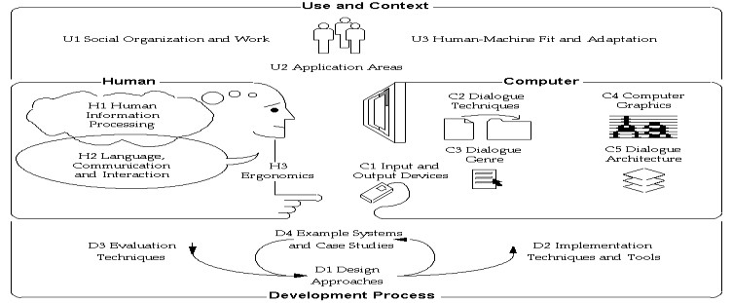

##### III.1.6.2 Tahapan pada IMK

1. Social organization and work: manusia sebagai makhluk sosial dalam konteks kerja, untuk mendukung kualitas dan kepuasan kerja.
2. Application Areas: Characteristic dalam area aplikasi, Aplikasi digunakan (individual atau group), Document oriented interfaces, Comunication oriented interfaces, Design environment, Online tutor system and help system, Multimedia information kiosks, Continues control system, Embedded system.
3. Human-Machine Fit and Adaptation: Kesesuaian antara manusia dengan mesin yang dibangun bisa dilihat dari: Waktu adaptasi (saat dibangun atau saat digunakan), Apakah mesin atau manusianya yang berubah atau diubah, Siapa yang membuat perubahan apakah pengguna atau sistemnya.

Karena keterbatasan yang dimiliki oleh Manusia, maka computer dilibatkan diantaranya untuk membantu Manusia dalam mengolah informasi. Manusia akan berinteraksi atau berdialog dengan komputer melalui sebagian kemampuan yang dimiliki oleh Manusia dan memenuhi faktor kenyamanan. Komputer akan memahami perintah dari Manusia sebagai user dalam berinteraksi melalui input and output devices sebagai perantara perangkat keras. Di sisi perangkat lunak teknik-teknik dialog harus dipahami dan disesuaikan dengan kebutuhan, keinginan, dan kepentingan dari user untuk

mencapai tujuannya. Pada tahapan development process IMK dilakukan beberapa tahapan, yaitu: pendekatan desain, teknik dalam implementasi dan alat yang dibutuhkan, contoh penerapan sistem pada komputer dan beberapa studi kasus sebagai perbandingan, dan terakhir tahapan teknik evaluasi.

##### III.1.6.3 Ruang Lingkup IMK

1. Interaksi merupakan hubungan yang terjadi atau terbentuk antara user dan komputer (dalam bidang teknologi)melalui unit masukan dan keluaran interface

Sistem interaksi menerjemahkan antara apa yang diinginkan oleh user terhadap sistem yang ada. Hubungan antara user dan komputer dijembatani oleh antarmuka pengguna (user interface)

1. Manusia Merupakan pengguna yang memakai komputer (user), dimana setiap user memiliki perbedaan karakteristik sesuai dengan kebutuhan & kemampuan dalam menggunakan komputer. Proses pemasukan dan pengeluaran yang terjadi pada manusia merupakan suatu vision (pandangan), dan alat fisik yang digunakan untuk hal tersebut adalah mata.
2. Komputer yaitu perangkat elektronik yang dapat digunakan untuk mengolah data dengan perantaraan sebuah program yang mampu memberikan informasi dan hasil dari pengolahan tersebut

##### III.1.6.4 Antar Muka Manusia dan Komputer

Antarmuka pengguna merupakan bagian sistem yang akan dikendalikanoleh pengguna untuk mencapai dan melaksanakan fungsi-fungsi suatu sistem. Antarmuka pengguna ini menggabungkan elemen sistem, elemen pengguna dan interaksi diantara keduanya. Tetapi tampilan antarmuka akan berjalan dengan baik apabila didukung dengan peralatan yang memadai.

Dalam mendesain antarmuka/interface seharusnya tidak hanya dapat dilihat, disentuh atau didengar, tetapi juga mencakup konsep, kebutuhan user untuk mengetahui sistem komputer, dan harus dibuat terintegrasi ke seluruh sistem. Layout, tampilan dan navigasi layar sistem akan memberikan efek bagi pengguna melalui banyak cara. Jika hal tersebut rumit dan tidak efisien, maka pengguna akan mengalami kesulitan dalam mengerjakan pekerjan mereka dan relatif melakukan lebih banyak kesalahan. Desain yang buruk akan membuat pengguna takut sehinggatidak akan kembali menggunakan sistem tersebut. Hal-hal yang harus diperhatikan dalam membuat interface/antarmuka yaitu:

1. User friendly (ramah dengan pengguna), Ramah dengan pengguna maksudnya antarmuka yang bagus, mudah dioperasikan, mudah dipelajari, dan pengguna merasa nyaman menggunakan interface tersebut
2. Berkualitas tinggi yang dikagumi oleh orang-orang, beredar luas dan sering ditiru.

Pentingnya perancangan antarmuka pengguna yang baik, karena :

1. Mengurangi biaya penulisan program dalam pemrograman antarmuka pengguna grafis, rata rata 70% penulisan program berkaitan dengan antarmuka.
2. Mempermudah penjualan produk suatu produk pertama kali yang dilihat dalah tampilannya, apabila tampilanny menarik biasanya akan menarik minat orang untuk menggunakan apliaksi tersebut.
3. Meningkatkan kegunaan komputer pada organisasi. Dengan antarmuka yang menarik, biasanya pengguna akan tertarik untuk menggunakan suatu aplikasi komputer dampak antarmuka pengguna yang baik yaitu:
   1. Peningkatan produktifitas
   2. Mengurangi biaya pelatihan pegawai
   3. Mencegah pengambil alihan pegawai
   4. Kepuasan pengguna
   5. Produksi hasil dengan kualitas yang lebih baik

Penyebab adanya antarmuka yang kurang baik yaitu:

1. Perkembangan teknologi yang sangat cepat
2. Kurangnya pendidikan atau pelatihan yang berkaitan dengan perancangan antarmuka.
3. Penyebaran pengetahuan yang diperlukan untuk merancang antarmuka pengguna yang baik
4. Koordinasi yang kurang baik dalam pengembangan

Aplikasi Strategi pengembangan antarmuka perlu memperhatikan hal-hal berikut:

1. Pengetahuan tentang mekanisme fungsi manusia sebagai pengguna komputer
2. Berbagai informasi yang berhubungan dengan karakteristik dialog
3. Penggunaan prototype yang didasarkan pada spesifikasi dialog formal yang disusun secara bersama-sama antara calon pengguna dan perancang sistem.
4. Teknik evaluasi yang digunakan untuk mengevaluasi hasil prototype yang telah dilakukan.

#### III.1.7. Metode Waterfall

##### III.1.7.1 Pengertian Metode Waterfall

Metode Waterfall menurut Rosa dan M. shalahuddin (2013:8). Model SDLC air terjun (waterfall) sering juga disebut model sekuensial linier atau alur hidup klasik. Metode air terjun menyediakan pendekatan alur hidup perangkat lunak secara sekuential atau terurut dimulai dari analisis, desain, input data, pengujian dan tahap pendukung**.**

**III.1.7.2 Tahapan Metode Waterfall**

Tahapan Metode Waterfall sebagai berikut**:**

1. Analisis

Sistem akan dianalisis untuk menghasilkan mdel dan logika bisnis yang akan digunakan dalam aplikasi. Tahap ini mencakup kepentingan desain teknis, seperti bahasa pemrograman, lapisan data, layanan, dan sebagainya

1. Desain (Designing)

Proses multi langkah yang fokus pada desain pembuatan program perangkat lunak termasuk struktur data, arsitektur perangkat lunak, representasi antarmuka, dan prosedur pengkodean (input data).

1. Input Data

Tahapan ini merupakan tahap proses yang dilakukan untuk proses pengelolaan data. Hal ini dikarenakan harus dikerjakan oleh posisi yang berkaitan, pada tahap ini juga dilakukannya memasukkan data secara keseluruhan.

1. Pengujian (Testing)

Setelah input data, hal yang harus dilakukan ialah melakukan uji coba. Pengujian fokus pada perangkat lunak secara dari segi logik dan fungsional dan memastikan bahwa semua sudah bisa diuji. Hal ini dilakukan untuk meminimalisir kesalahan (error) dan memastikan keluaran yang dihasilkan sesuai dengan yang di inginkan.

1. Pemeliharaan (Maintenance)

Tidak menutup kemungkinan sebuah perangkat lunak mengalami perubahan ketika sudah dikirim ke user. Perubahan bisa terjadi karena adanya kesalahan yang muncul dan tidak terdeteksi saat perangkat lunak digunakan.

#### III.2.1. Peralatan Sistem Informasi Promosi

Terdapat beberapa perangkat lunak dan perangkat keras yang digunakan untuk mendukung proses perancangan sistem informasi pembayaran ini, diantaranya:

1. Hardware
2. Prosessor
3. Memori (RAM)
4. Harddisk
5. Monitor
6. Keyborad
7. Mouse
8. Software
9. Balsamiq

* Pertama, ekstrak file yang kalian download

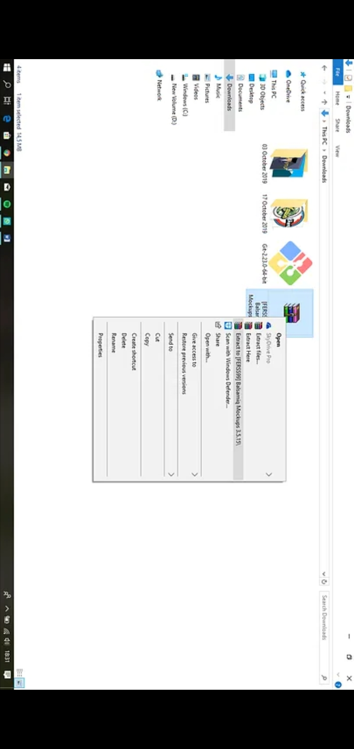

*Gambar IV,1 ekstrak file balsamiq*

* Kalau kalian sudah mengikuti gambar diatas maka akan muncul folder Balsamiq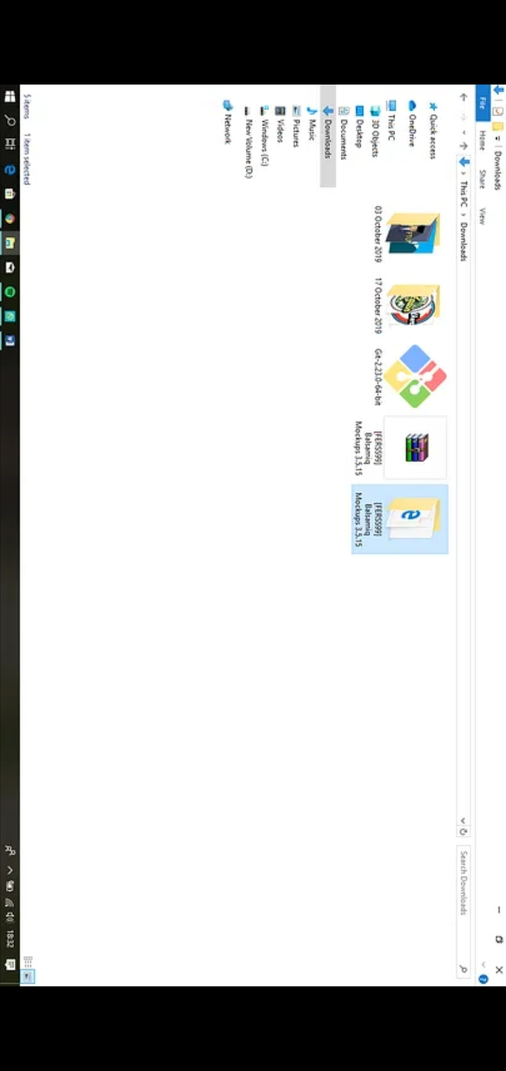

*Gambar IV.2 Folder balsamiq*

* Kedua, jalankan setup-nya.

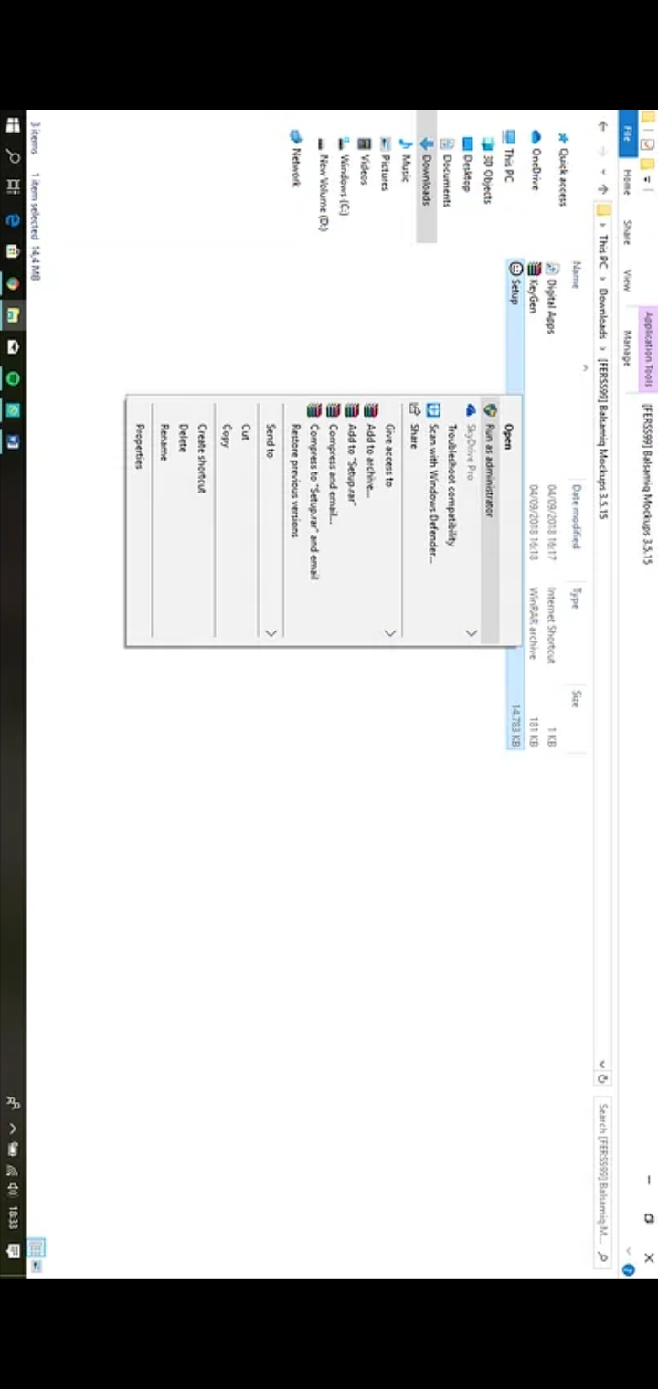*Gambar IV.3 setup file balsamiq*

* Selanjutnya, Ikuti Tutorial Screenshot.

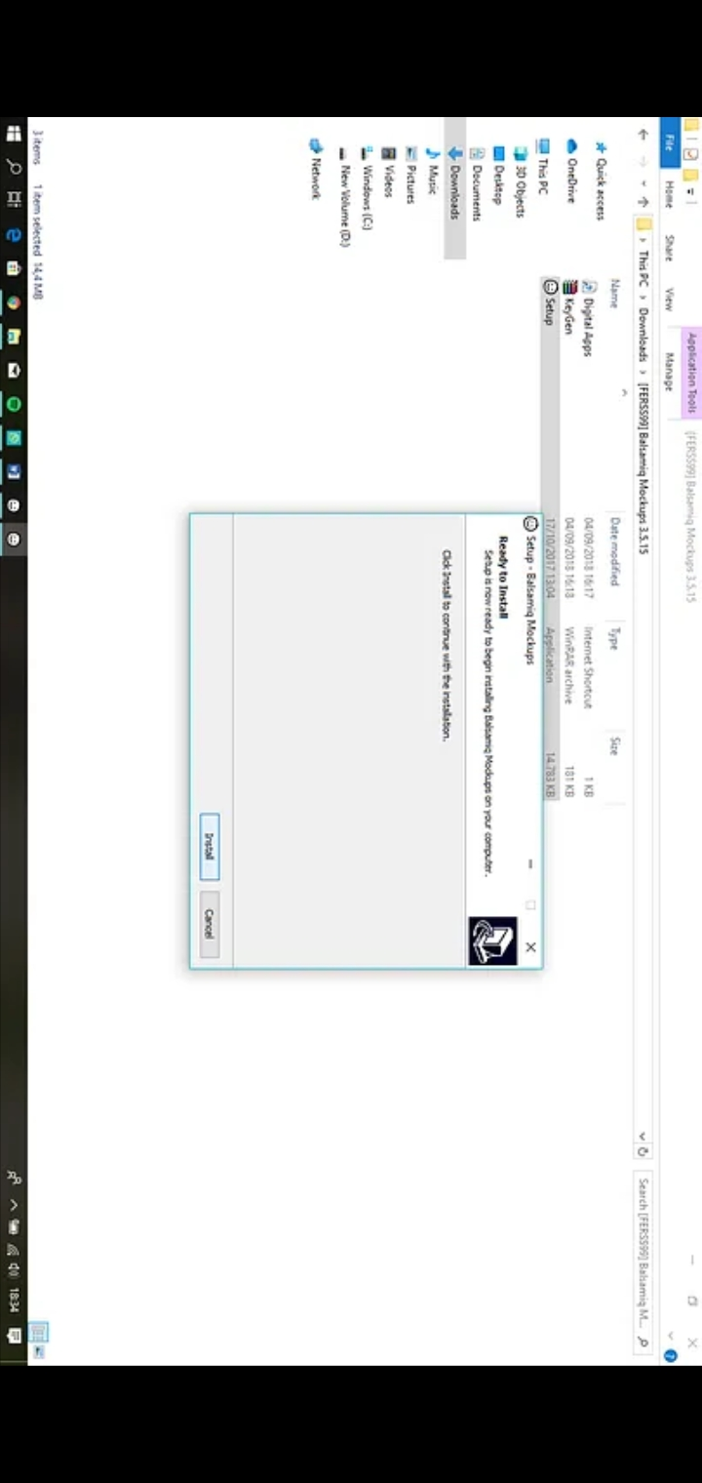

*Gambar IV.4 step menginstall balsamiq*

* Selanjutnya Ikuti Tutorial Screenshotnya

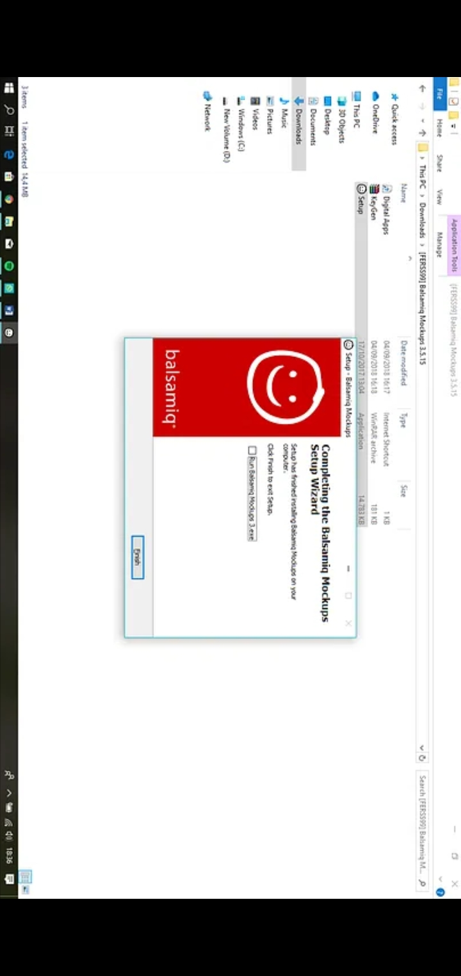

*Gambar IV.5 Uncheck run balsamiq*

* Uncheck run balsamiq / jangan jalankan balsamiq terlebih dahulu, cukup kalian klik finish saja. Ekstrak keygen balsamiq

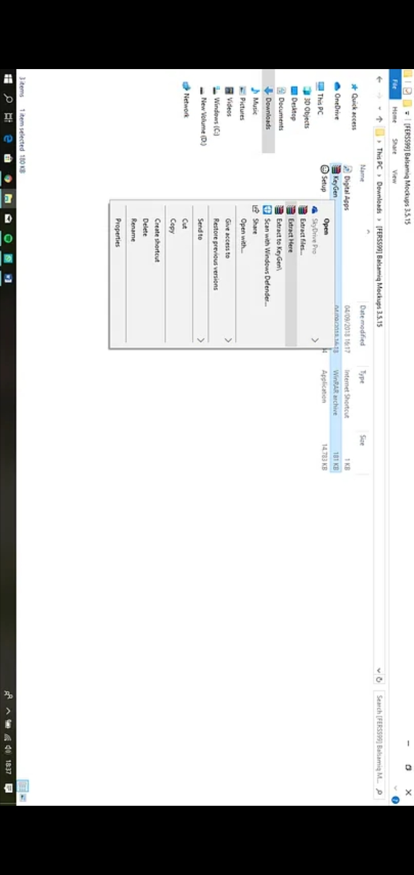

*Gambar IV.6 Extract keygen*

* Setelah di extract akan muncul folder keygen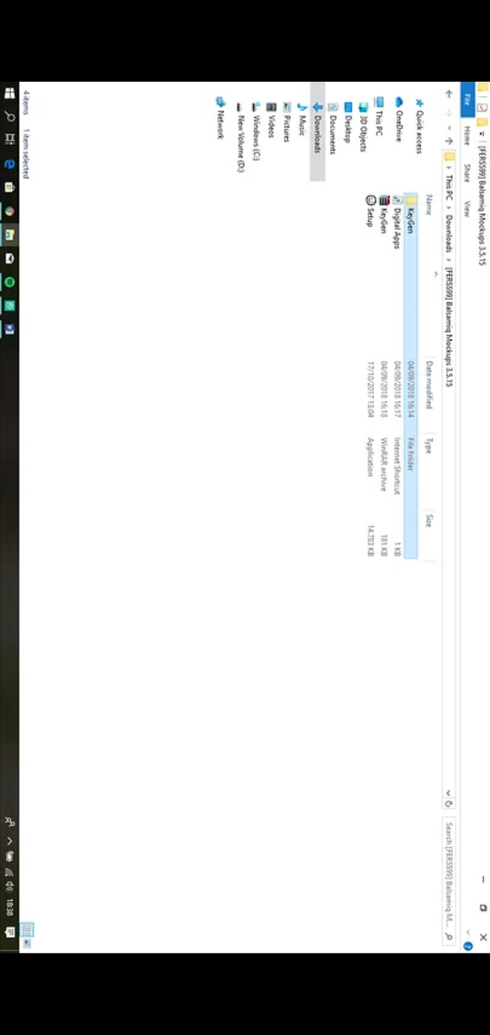

*Gambar IV.7 Hasil extract keygen*

* Kalian buka folder keygen dan akan muncul file yang ada didalam folder keygen.

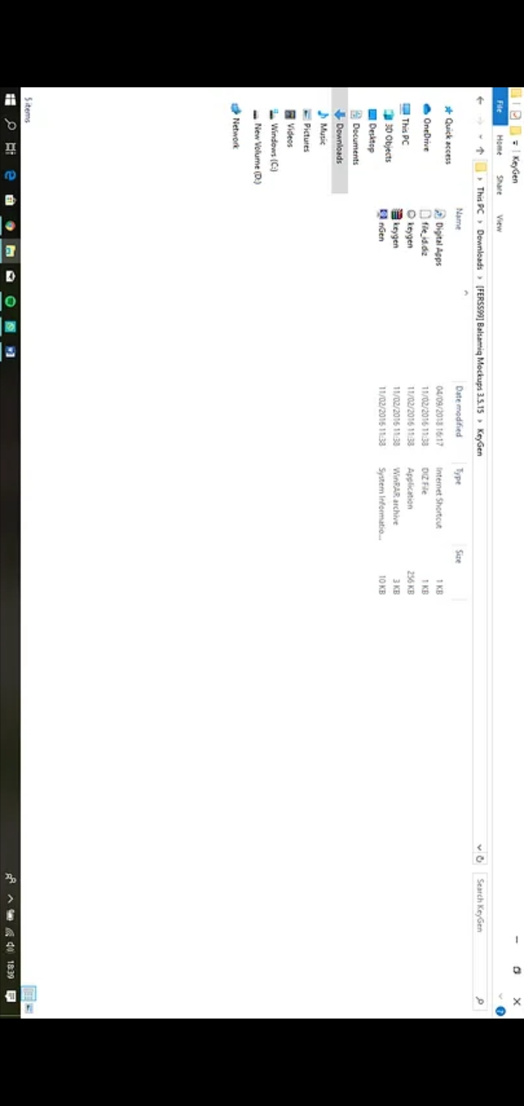

*Gambar IV.8 Folder keygen*

* Lalu kalian jalankan keygen.exe-nya.

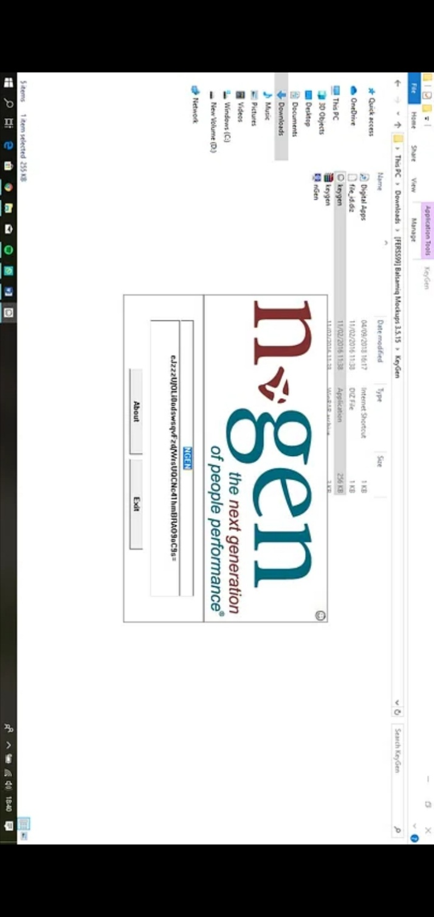

*Gambar IV.9 keygen balsamiq*

* Lalu kalian buka balsamiq-nya

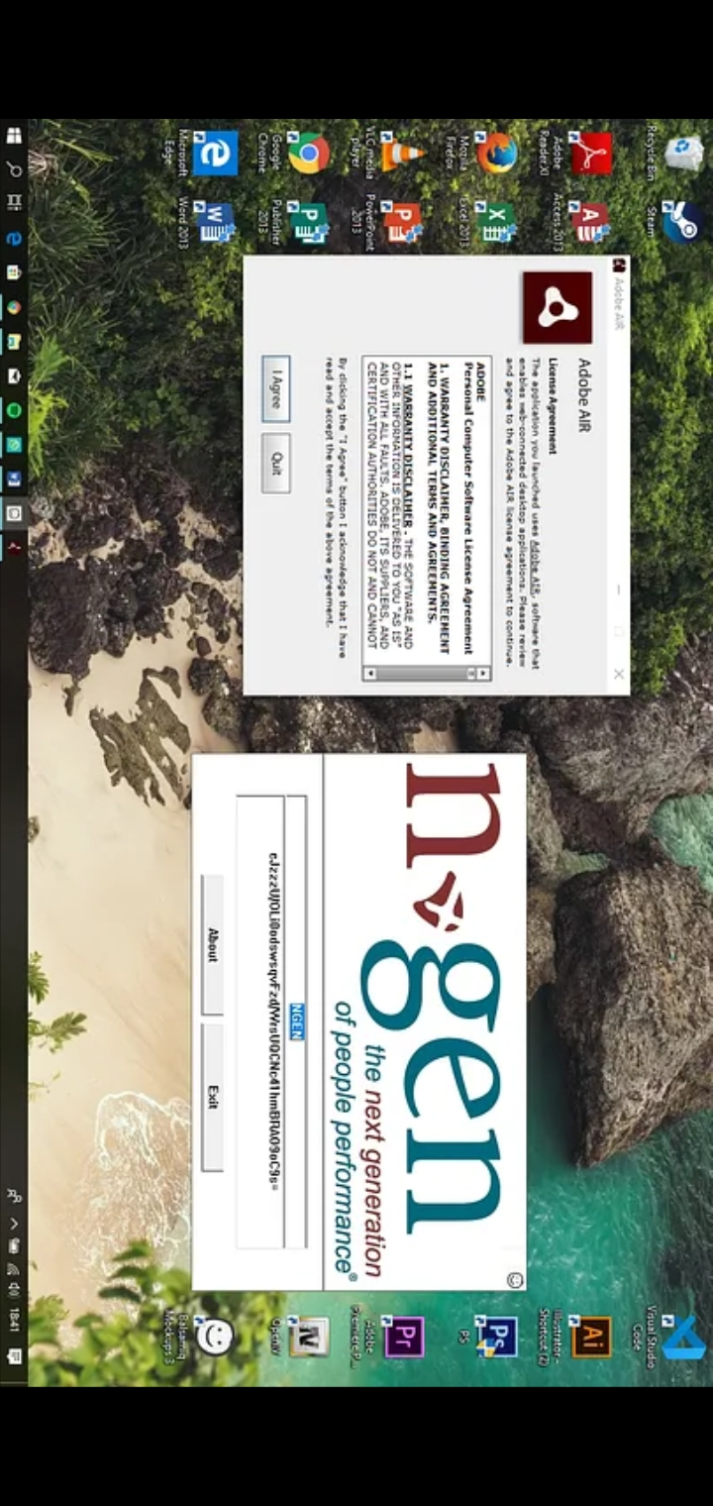

*Gambar IV.10 Step pertama membuka balsamiq*

* Klik I agree, maka akan terbuka balsamiq nya

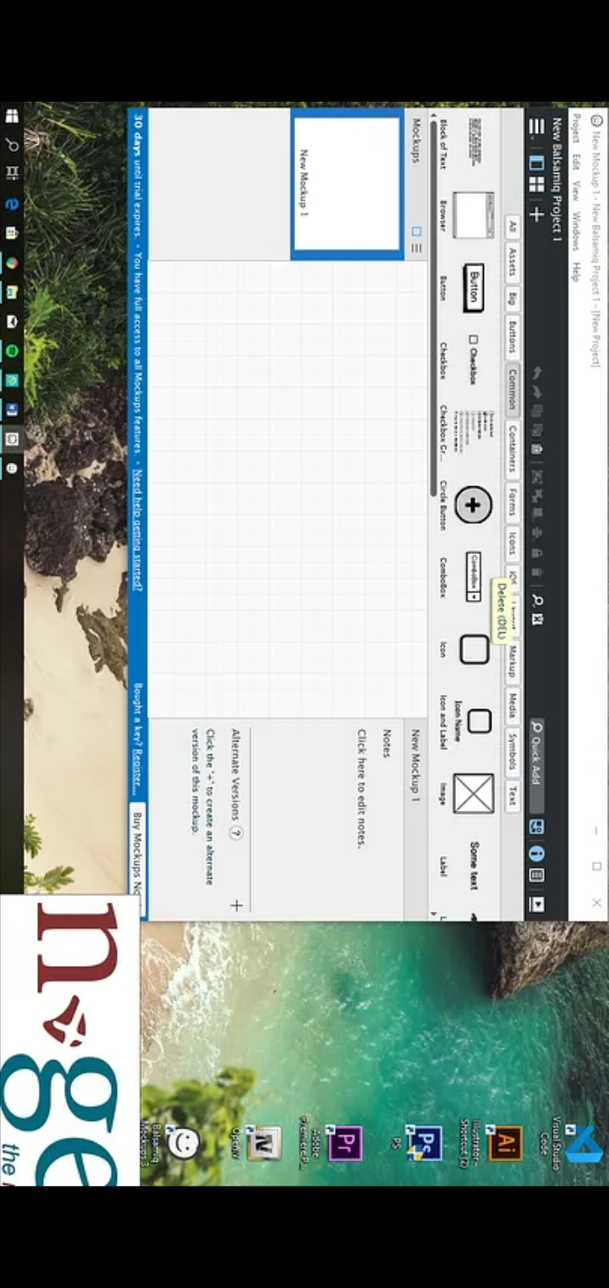

*Gambar IV.11 tampilan pertama balsamiq*

* Lalu kalian ke tab help

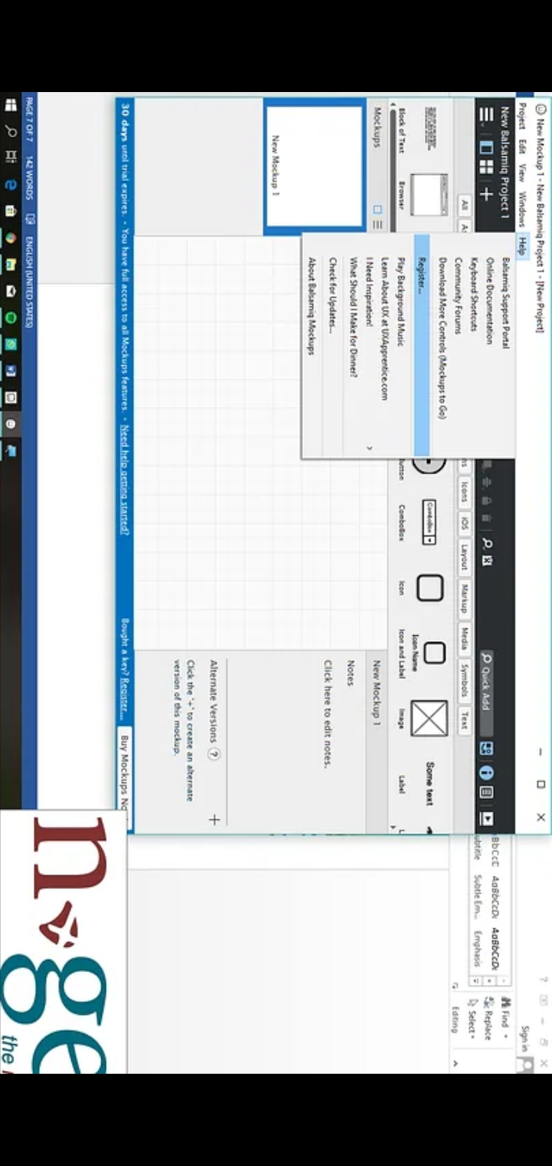

*Gambar IV.12 tab help balsamiq*

* Lalu kalian klik register

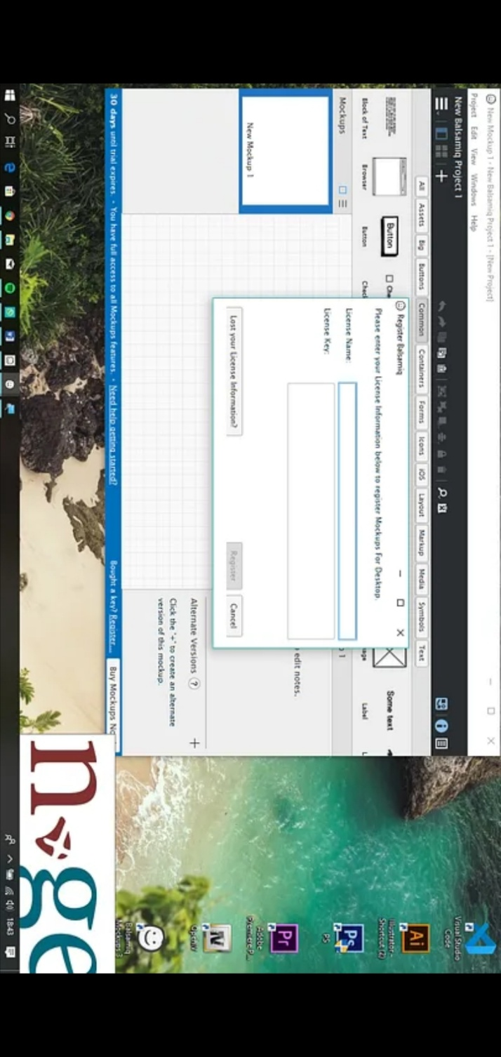

*Gambar IV.13 register balsamiq*

* Lalu kalian copy saja yang ada di keygen.

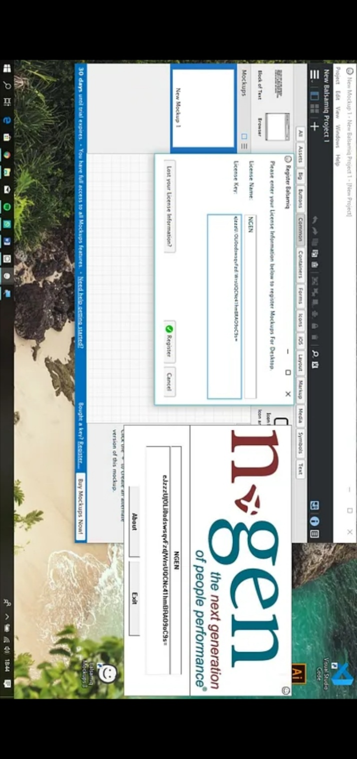

*Gambar IV.14 mendaftarkan key balsamiq*

* Lalu kalian klik register saja. Maka akan muncul tampilan seperti ini

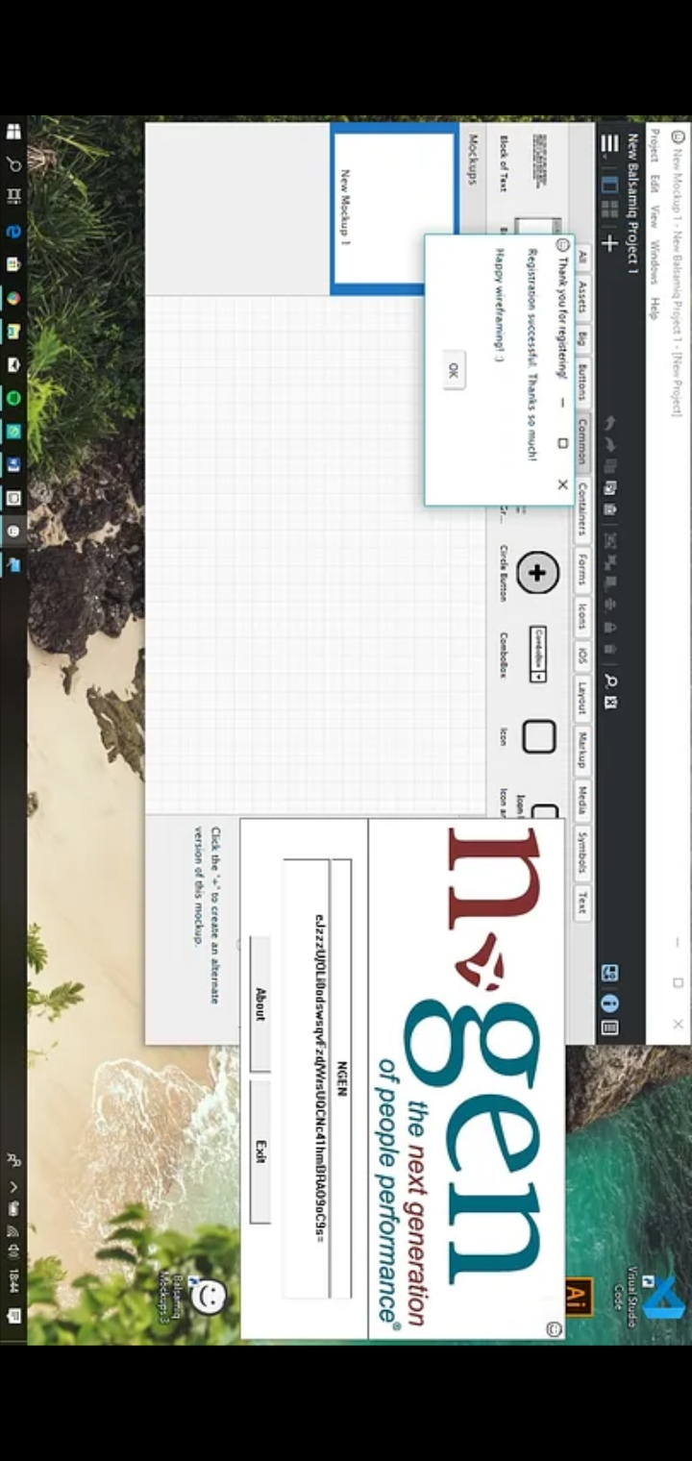

*Gambar IV.15 berhasil register balsamiq*

* Kalian klik oke saja dan kalian bias close keygen.exe yg tadi dan selesai

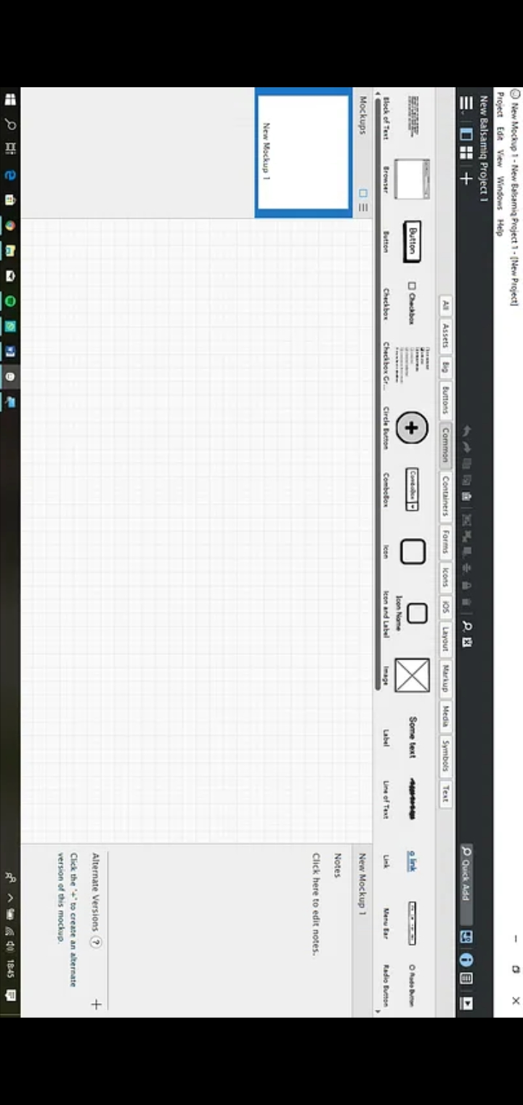

*Gambar IV.16 balsamiq full version*

1. Balsamiq

Menurut [Bubble](https://bubble.io/blog/balsamiq-review-bubble/" \t "_blank), Balsamiq merupakan tool yang berfokus pada struktur dan konten wireframe. Tool ini dianggap cukup ramah pemula karena tidak membutuhkan kode untuk bisa mengoperasikannya. Kamu cukup men-drag dan drop elemen-elemen desain yang diperlukan. Dengan begitu, proses desain pun bisa menjadi lebih cepat. Tak hanya wireframe, Balsamiq juga bisa digunakan untuk membuat prototype interaktif untuk situs atau aplikasi yang sedang kamu rancang.

Fitur ini membuat desainer bisa mengetahui usability rancangannya sehingga revisi bisa dikurangi pada tahap-tahap selanjutnya.

Balsamiq bisa digunakan siapa saja, mulai dari pemilik bisnis, product manager, business analyst, developer, dan masih banyak lagi.Bahkan, tim perancang sebuah situs atau aplikasi bisa bekerjasama langsung dengan menggunakan tool ini.

1. Web server

Web server adalah sebuah software (perangkat lunak) yang memberikan layanan berupa data. Berfungsi untuk menerima permintaan HTTP atau HTTPS dari klien atau kita kenal dengan web browser (Chrome, Firefox). Selanjutnya ia akan mengirimkan respon atas permintaan tersebut kepada client dalam bentuk halaman web. WEB Server berfungsi menerima permintaan HTTP atau HTTPS dari klien atau kita kenal dengan web browser (Chrome, Firefox). Ia juga akan mengirimkan respon atas permintaan kepada client dalam bentuk halaman web yang umumnya HTML.

Jenis-jenis WEB Server :

* 1. WEB Server Apache

Pada awalnya Apache didesain guna mendukung penuh sistem operasi UNIX. Selain cukup mudah dalam implementasinya, Apache juga memiliki beberapa program pendukung sehingga memberinkan layanan yang lengkap, seperti PHP, SSI dan kontrol akses. Berikut detailnya:

* 1. PHP (Personal Home Page atau PHP Hypertext Processor) Program semacam CGI, berfungsi memproses teks yang bekerja di server. Apache sangat mendukung PHP dengan menempatkannya sebagai salah satu modulnya (mod\_php). Hal tersebut membuat PHP bekerja lebih baik.
  2. SSI (Server Side Include) Perintah yang bisa disertakan dalam bekas HTML. Kemudian ia dapat diproses oleh web server ketika pengguna mengaksesnya
  3. Access Control

Kontrol Akses dapat dijalankan berdasarkan nama host atau nomor IP CGI (Common Gateway Interface). Lalu yang paling umum untuk digunakan adalah perl (Practical Extraction and Report Language), disupport oleh Apache dengan menempatkannya sebagai modul (mod\_perl).

* 1. WEB Server Nginx

Nginx dikenal mampu melayani segala macam permintaan, seperti request pada dengan tingkat kepadatan lalu lintas atau traffic yang sangat padat. Nginx memang lebih unggul dari segi kualitas, kecepatan, dan dalam hal performanya.

* 1. WEB Server IIS

Web server IIS (Internet Information Services) adalah web server yang bekerja pada jenis protokol seperti DNS, TCP/IP, atau beragam software lainnya yang berguna untuk merangkai sebuah situs.

1. WEB Server Lighttpd

Bila dilihat dari segi keunggulan, web server yang satu ini Memiliki beberapa keunggulan berdasarkan fitur tambahan yang tersedia. Seperti FastCGi, Output-Compression,FastCGi, dan URL Writing. Jika kamu menggunakan web server Lighttpd, kamu akan merasakan performa yang lebih cepat dan efektif.

1. Hardware

Hardware yang digunakan selama melakukan perancangan aplikasi promosi adalah Laptop.

1. Promosi

Morissan (2007:18) promosi di definisikan sebagai koordinasi dari seluruh upaya yang di mulai pihak penjual untuk membangun berbagai saluran informasi dan persuasi untuk menjual barang dan jasa atau memperkenalkan suatu gagasan. Penggunaan produk yang berkualitas juga turut mempengaruhi kepuasan pelanggan.

Media merupakan sesuatu aktifitas komunikasi pemasaran yang menggunakan media elektronik (online) dalam menarik konsumen untuk meningkatkan kesadaran,citra perusahaan,dan untuk meningkatkan penjualan.Melalui media sosial membantu pemasar dalam menarik konsumen dalam harga yang rendah dan dalam hitungan waktu yang lebih cepat ditambah dengan review konsumen yang membantu menarik konsumen. Menyampaikan informasi mengenai pemasok dan penggunaan produk kepada konsumen melalui online shopping menggunakan teknologi berbasis internet

**BAB IV**

**PELAKSANAAN KERJA PRAKTIK**

### IV.1 Input

Salah satu kebutuhan yang paling mendasar adalah sebuah teknologi untuk memudahkan dan membantu aktivitas dibagian Promosi agar lebih mudah, tepat, dan akurat.

Secara keseluruhan, dasar teori yang dipelajari selama perkuliahan menjadi *input* yang berharga dalam proses pelaksanaan kerja praktek. Dasar teori ini menjadi hal yang sangat penting untuk mempelajari teknologi yang baru.

Halaman login

Beranda

Nama produk

Log Out

### IV.2 Proses

Setelah melakukan pengenalan lingkungan kerja dan pemberian tugas pada awal pelaksanaan kerja praktek, kerja praktek tersebut adalah pembuatan aplikasi promosi produk kopi serta solusi dari permasalahan yang ditemukan.

#### IV.2.1 Eksplorasi

Tahap eksplorasi yang dilakukan selain pengenalan lingkungan adalah beradaptasi dan menyesuaikan pekerjaan yang dilakukan oleh pegawai cafe, terutama dibagian barista dan kasir, tahap selanjutnya adalah tahap perancangan sistem informasi promosi produk, kemudian tahap ketiga adalah pelaporan hasil kerja praktek, tahap ini dilakukan selama kerja praktek berlangsung.

Tahap eksplorasi jugadigunakan untuk melakukan eksplorasi mengenai metodologi yang akan digunakan dalam perancangan promosi produk berbasis web.

1. Kebutuhan Perangkat Keras

Perangkat keras yang digunakan untuk perancangan aplikasi pelayanan dan promosi produk berbasis Web ini, penyusun menggunakan laptop, maka di butuhkan seperangkat *computer* dengan spesifikasi

*Tabel IV. 1 Kebutuhan Perangkat keras*

|  |  |
| --- | --- |
| Prosesor | Intel® core™i3 5005u cpu 2.00 GHz (4cpus)  2.00 GHz |
| RAM | 4GB |
| Penyimpanan | SSD 256GB + Harddisk 500GB |

Minimum kebutuhanperangkat keras

Minimun *requirement* computer yang harus digunakan agar dapat menjalankan sistem informasi berbasis web adalah:

*Tabel IV. 2 Kebutuhan Minimum Requirement*

|  |  |
| --- | --- |
| Prosesor | Intel® core™i3 5005u cpu 2.00 GHz (4cpus)  2.00 GHz |
| RAM | 2 GB |
| Penyimpanan | SSD 256GB + Harddisk 500GB |

1. Kebutuhan perangkat lunak

Perangkat lunak adalah perangkat-perangkat tambahan berupa sistem yang digunakan untuk menjalankan dan membuat aplikasi data kependudukan ini. Berikut adalah perangkat lunak yang digunakan penyusun untuk membuat aplikasi data kependudukan ini:

*Tabel IV. 3 Kebutuhan perangkat lunak*

|  |  |
| --- | --- |
| Sistem Operasi | Windows 7 |
| Database | XAMPP |
| Aplikasi Pembuatan | Sublime Text |
| Bootstrap Template | Bootstrap 4 |
| Browser | Chrome |

Data diatas adalah perangkat lunak yang digunakan dalam pembuatan aplikasi data kependudukan, pada saat penggunaan nantinya hanya dibutuhkan web browser sebagai perangkat lunak utama dalam menjalankan aplikasi data kependudukan berbasis web tersebut.

Membuat aplikasi promosi .

Aplikasi promosi produk yang dilakukan dimulai dengan eksplorasi perangkat lunak yang akan dibutuhkan. Selanjutnya, berdasarkan kebutuhan tersebut, dilakukan perancangan aplikasi pelayanan dan promosi produk. ini dilakukan berdasarkan perancangan tersebut. Untuk memastikan aplikasi yang dihasilkan sesuai dengan kebutuhan dan berfungsi dengan baik

1. Activity Diagram

Activity diagram Activity daigram yaitu penggambaran berbagai alur aktifitas data aplikasi yang sedang di rancang. Aktifitas menggambarkan proses berjalan, use case menggambarkan bagaimana aktor menggunakan sistem untuk melakukan aktifitas.Berikut adalah diagram activity pada data warga, data kartu keluarga, dan data user aplikasi data kependudkan di sukamukti.

Adapun, fungsi dari *activity* diagram sebagai berikut:

Memperlihatkan urutan aktifitas proses pada sistem.

Membantu memahami proses secara keseluruhan.

Menggambarkan proses bisnis dan urutan aktivitas dalam sebuah proses.

1. Class Diagram

Class diagram atau diagram kelas adalah salah satu jenis diagram struktur pada UML yang menggambarkan dengan jelas struktur serta deskripsi class, atribut, metode, dan hubungan dari setiap objek. Ia bersifat statis, dalam artian diagram kelas bukan menjelaskan apa yang terjadi jika kelaskelasnya berhubungan, melainkan menjelaskan hubungan apa yang terjadi. Diagram kelas ini memiliki beberapa fungsi, fungsi utamanya yaitu menggambarkan struktur dari sebuah sistem. Berikut ini adalah fungsifungsi lainnya:

Menunjukan struktur dari suatu sistem dengan jelas.

Meningkatkan pemahaman tentang gambaran umum atau skema dari suatu program.

Dapat digunakan untuk analisis bisnis dan digunakan untuk membuat model sistem dari sisi bisnis.

Dapat memberikan gambaran mengenai sistem atau perangkat lunak serta relasi-relasi yang terkandung di dalamnya.

c. Use Case Diagram

Use Case Diagram adalah satu jenis dari diagram UML (Unified Modelling Language) yang menggambarkan hubungan interaksi antara sistem dan aktor. Use Case dapat mendeskripsikan tipe interaksi antara si pengguna sistem gan sistemnya. Use Case merupakan sesuatu yang mudah dipelajari. Langkah awal untuk melakukan pemodelan perlu adanya suatu diagram yang mampu menjabarkan aksi aktor dengan aksi dalam sistem itu sendiri, seperti yang terdapat pada Use Case.

2.2 Pencapaian Hasil

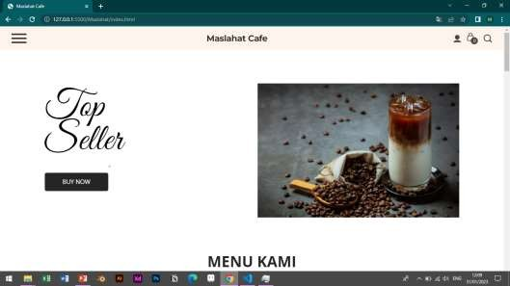

*Gambar IV. 17 Tampilan awal web*

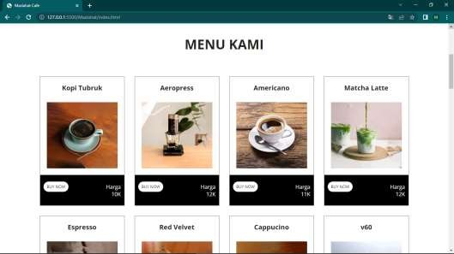

*Gambar IV. 18 Tampilan menu produk*

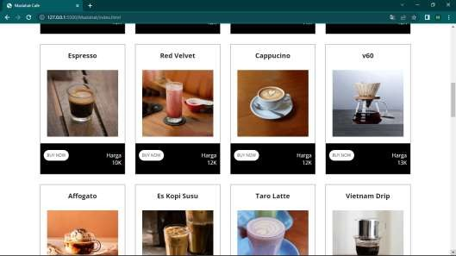

*Gambar IV. 19 Tampilan menu produk*

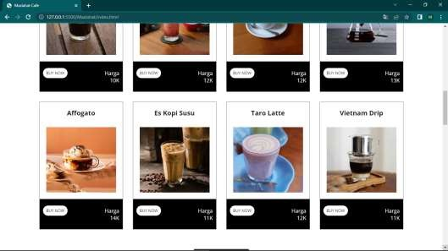

*Gambar IV. 20 Tampilan menu produk*

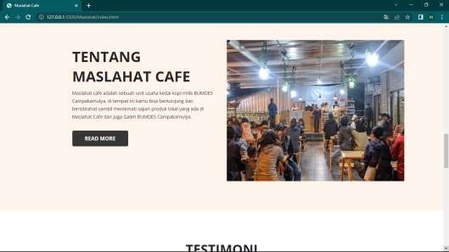

*Gambar IV. 21 Tampilan Tentang Maslahat*

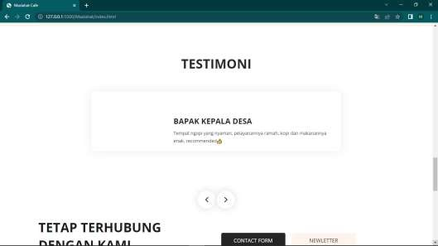

*Gambar IV. 22 Tampilan Testimoni*

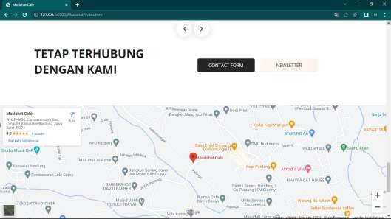

*Gambar IV. 23 Tampilan Maps*

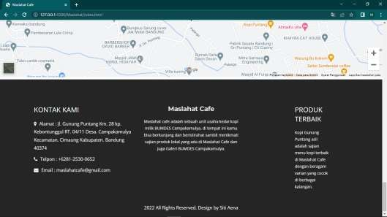

*Gambar IV. 24 Tampilan Narahubung*

**BAB V**

**PENUTUP**

### V.1 Kesimpulan dan saran mengenai pelaksanaan

Berdasarkan Penjelasan pada bab-bab sebelumnya maka dapat ditarik kesimpulan sebagai berikut

#### V.1.1 Kesimpulan dan pelaksanaan kerja praktik

Setelah melalui proses pelaksanaan kerja praktik, kesimpulan yang didapat adalah sebagai berikut:

1. Mahasiswa dapat mengaplikasikan ilmu yang diperoleh selama perkuliahan untuk menyelesaikan permasalahan di dunia nyata.
2. Melatih kecakapan mahasiswa dalam berkomunikasi dan bekerja sama dengan orang lain.
3. Mahasiswa menyadari pentingnya etika kerja yang baik, disiplin dan tanggung jawab dalam menyelesaikan suatu pekerjaan.
4. Mempersiapkan kualitas diri mahasiswa menghadapi dunia kerja nyata.

#### V.1.2 Saran Pelaksanaan Kerja Praktik

Berikut saran mengenai pelaksanaan kerja praktik:

1. Perlu ditumbuhkan kebiasaan belajar secara mandiri bagi mahasiswa.
2. Perlu adanya kemampuan mahasiswa untuk menggabungkan seluruh ilmu yang didapat di perkuliahan dalam proses perancangan sistem.

### V.2 Kesimpulan dan Saran mengenai Substansi

Berikut kesimpulan dan saran mengenai substansi di Maslahat Cafe:

#### V.2.1 Kesimpulan mengenai web promosi produk

Setelah melalui proses perancangan sistem informasi promosi, kesimpulan yang didapat adalah sebagai berikut:

1. Hasil kegiatan kerja praktIk ini adalah sebuah Web promosi produk
2. Dengan adanya web promosi produk ini diharapkan agar perancangannya dapat di implementasikan menjadi aplikasi.

**V.2.2 Saran Mengenai Web promosi produk**

Berikut saran mengenai web promosi produk, Perlu adanya optimasi lebih lanjut, seperti

1. Membuat aplikasi web.

Perancangan Web promosi ini masih memiliki tampilan yang cukup sederhana

**DAFTAR PUSTAKA**

DAN, S. T. M. I., & GICI, K. S. (2017). Perancangan Sistem Informasi Pembayaran Pada Sekolah Dasar Cerdas Ceria Sungai Daun Batam.

Herlita, Y., Sari, A. O., & Zuraidah, E. (2021). Perancangan Sistem Informasi Pembayaran Berbasis Website Pada SMA Fajrul Islam Jakarta. *Jurnal PROSISKO Vol*, *8*(1).

Hutahaean, J. 2015. Konsep Sistem Informasi. Deepublish.

O Feroyany · 2020 — Feroyany, P., Siregar, M., Agustiningsih, S., & Dewi, R.

(2020).

Sistem Informasi Promosi pada INVOTEK: Jurnal Inovasi

E Nurachmad · 2021 · Analisis dan Perancangan Sistem

Informasi Promosi Berbasis Web Bagi UKM di Wilayah Kota Bogor.

Hutahean, Jeperson. (2014). *Konsep Sistem Informasi.* Yogyakarta: Deepublish.

Muslihudin, Muhammad & Oktafianto. (2016). Analisis dan Perancangan Sistem Informasi Menggunakan Model Terstruktur dan UML.

R Muzawi (2017) Perancangan Sistem Informasi Promosi Berbasis

MYM Yusuf (2018) Analisis dan Perancangan Sistem Informasi Promosi Berbasis Web Pada Asosiasi UMKM Muaro Jambi.

W Chandra (2019) Pada desain UML yang merupakan desain proses perancangan dan proses kerja sistem informasi promosi

S Alam (2021) SISTEM INFORMASI COFFEESHOP PADA A LOT OF CAFFE BERBASIS WEB

CD AUGUSTA ( 2018) Pengaruh gaya hidup terhadap pengambilan keputusan konsumen dalam memilih coffeshop

MR DWIPUTRA (2018) jurnal pemanfaatan new media dalam bisnis coffee shop

S Handoko (2012) Sistem informasi manajemen untuk pengelolaan cafe

ZR Saputri (2019) RANCANG BANGUN SISTEM

INFORMASI PEMESANAN MAKANAN BERBASIS WEB PADA CAFE SURABIKU

**LAMPIRAN A**

**TOR (*Term Of Reference*)**

Sebelum melakukan kerja praktik penulis melakukan beberapa metode penelitian yaitu diantaranya adalah observasi, interview dan studi pustaka. Setelah mengamati dan mempelajari lokasi kerja praktik kemudian ditentukan serta disetujui oleh instansi tempat kerja praktik, kemudian penulis dijelaskan bahwa selama kerja praktik memiliki tugas yang harus dikerjakan dilokasi kerja praktik yaitu :

1. Membuat aplikasi berbasis web
2. Mendokumentasikan hasil web dalam laporan kerja praktik

|  |  |  |
| --- | --- | --- |
|  | Bandung, Juli 2022  Disetujui Oleh |  |
|  |  |  |
| Peserta Kerja Praktik |  | Pembimbing Lapangan |
|  |  |  |
|  |  |  |
| Siti Aena |  | Gilang Naziela N |
| 302190010 |  |  |

**LAMPIRAN B**

**Log Activity**

Berikut adalah log activity selama kerja praktIk :

|  |  |
| --- | --- |
| Minggu/Tgl | Kegiatan |
| I / 4 Juli 2022 | Interview |
| I / 5 Juli 2022 | Pengenalan tempat kerja praktik |
| I / 6 Juli 2022 | **LIBUR** |
| I / 7 Juli 2022 | Wawancara mengenai permasalahan yang bisa dijadikan bahan kerja praktIk |
| I / 8 juli 2022 | Meeting team Puntang Pride |
| I / 9 Juli 2022 | Kerja sebagai Barista |
| I / 10 Juli 2022 | Persiapan podcast |
| II / 11 Juli 2022 | Kerja sebagai Barista |
| II / 12 Juli 2022 | Evaluasi Podcast |
| II / 13 Juli 2022 | Kerja sebagai Barista |
| II / 14 Juli 2022 | Evaluasi Team Puntang Pride |
| II / 15 Juli 2022 | Diskusi bersama Gekrafs |
| II / 16 Juli 2022 | Kerja sebagai Barista |
| III / 17 Juli 2022 | Acara anniversary vikingtroops |
| III / 18 Juli 2022 | Persiapan acara desa |
| III / 19 Juli 2022 | Membuat web |
| III / 20 Juli 2022 | Kerja sebagai Barista |
| III / 21 Juli 2022 | Diskusi Bersama Gekrafs |
| III / 22 Juli 2022 | Mencatat barang barang masuk |
| III / 23 Juli 2022 | Kerja sebagai Barista |
| III / 24 Juli 2022 | Kerja sebagai Barista |
| III / 25 Juli 2022 | Kerja sebagai Barista |
| III / 26 Juli 2022 | Kerja sebagai Barista |
| III / 27 Juli 2022 | **LIBUR** |
| III / 28 Juli 2022 | Membuat Web |
| III / 29 Juli 2022 | Membuat Web |

|  |  |
| --- | --- |
| III / 30 Juli 2022 | Meeting acara podcast |
| III / 31 Juli 2022 | Acara Podcast |
| IV / 1 Agustus | Kerja sebagai Barista |

**LAMPIRAN C**

Dokumentasi Kerja Praktik

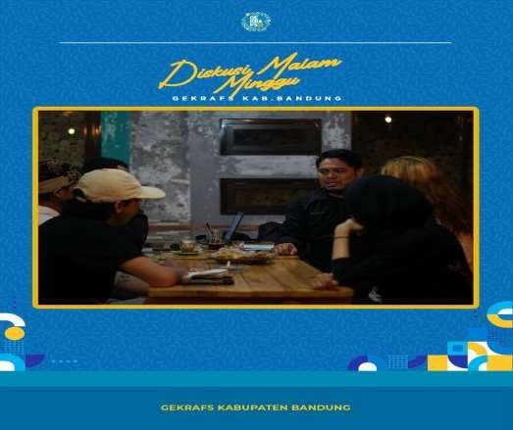

*Dokumen 1 Diskusi bersama Gekrafs*

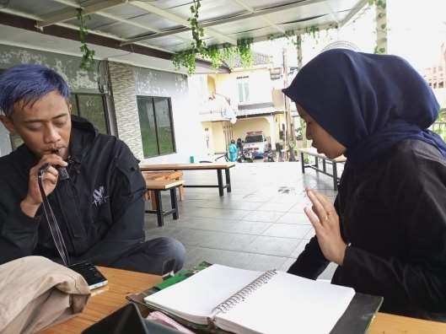

## Dokumentasi 2 wawancara bersama manajer cafe

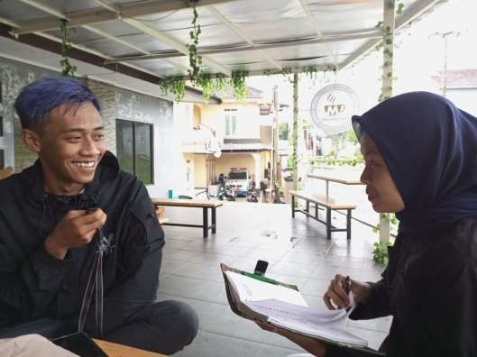

## Dokumentasi 3 wawancara bersama manajer cafe

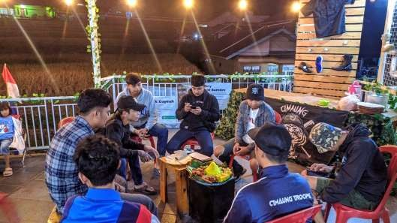

*Dokumentasi 4 Anniversary Vikingtroops*

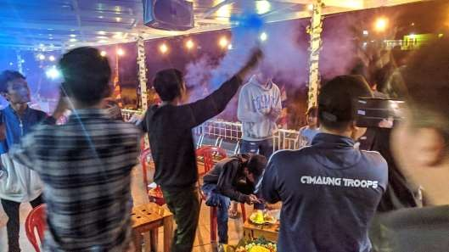

*Dokumentasi 5 anniversary vikingtroops*

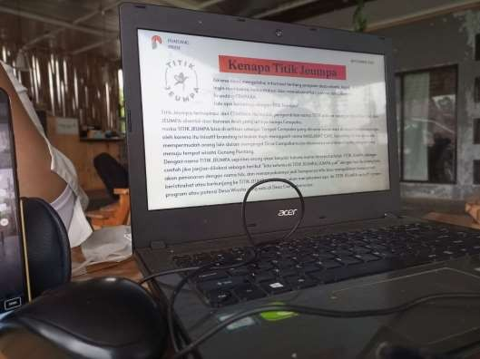

Dokumentasi 6 Membuat materi untuk opening podcast

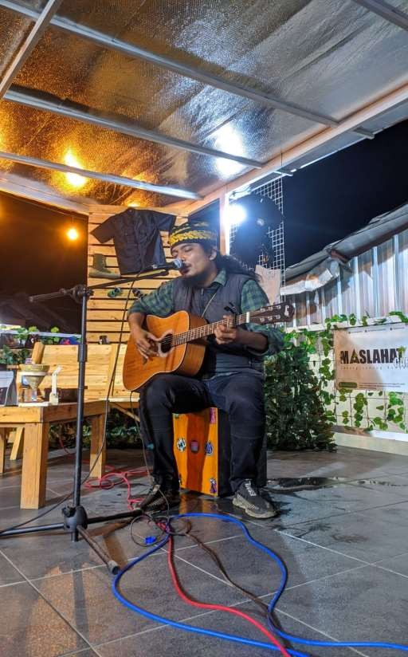

## Dokumentasi 7 Pembukaan acara podcast

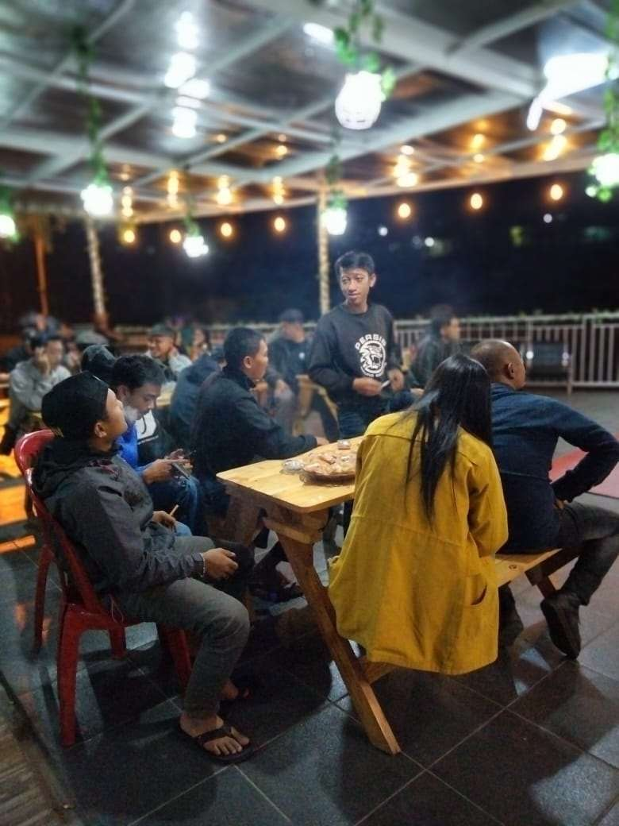

## Dokumentasi 8 acara podcast

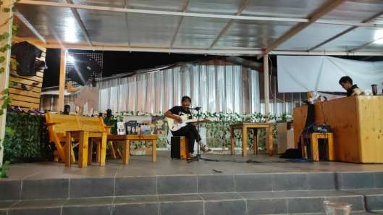

## Dokumentasi 9 pembukaan acara podcast

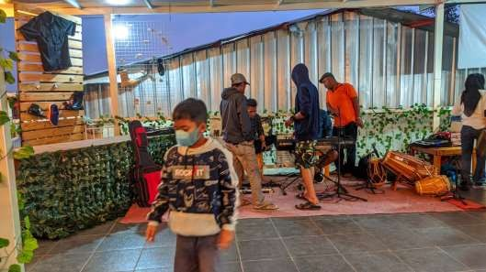

## Dokumentasi 10 persiapan penutupan podcast

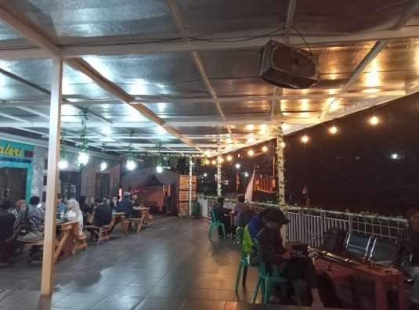

*Dokumentasi 11 persiapan acara desa*

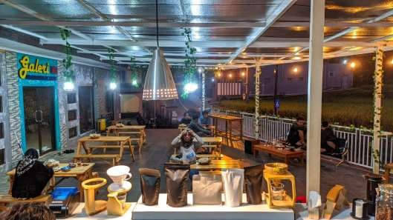

*Dokumentasi 12 cloosingan setelah acara podcast*

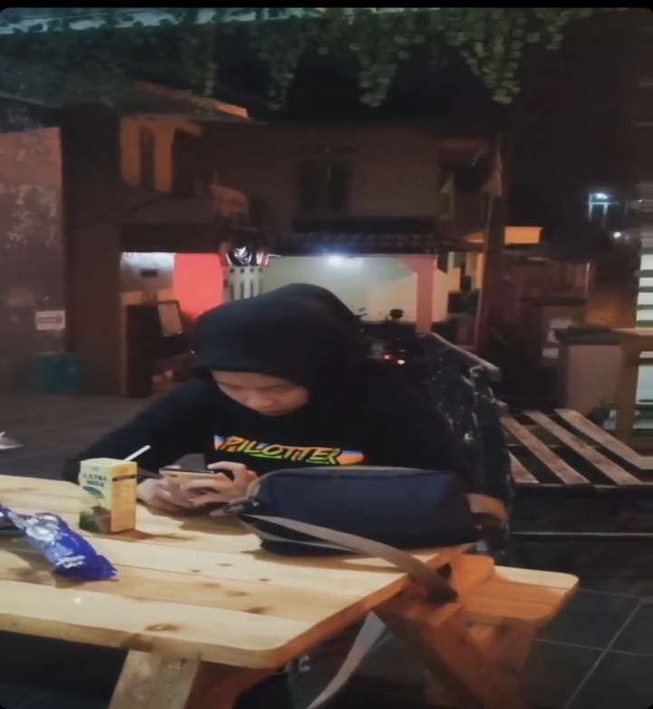

## Dokumentasi 13 membuat roundown acara podcast



## Dokumentasi 14 podcast sedang berlangsung

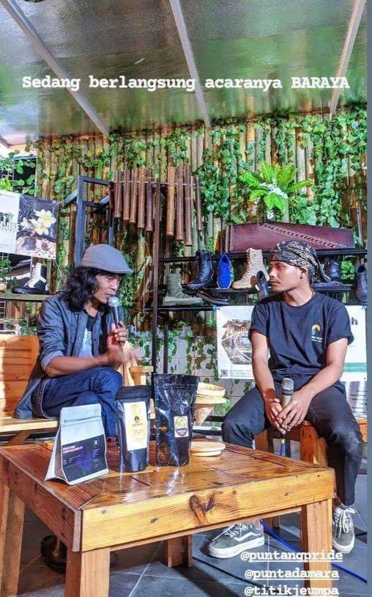

## Dokumentasi 15 podcast sedang berlangsung

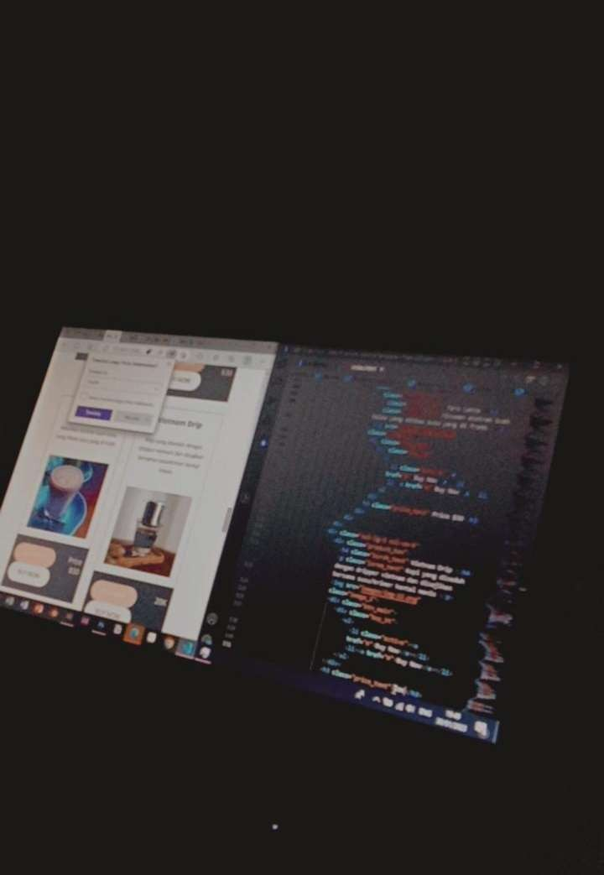

*Dokumentasi 16 membuat web*

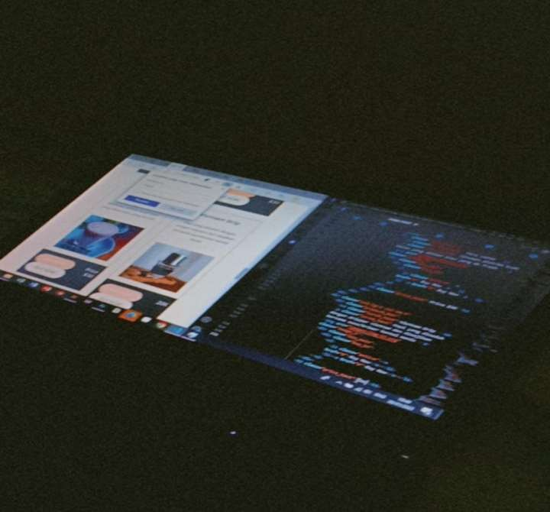

## Dokumentasi 17 membuat web

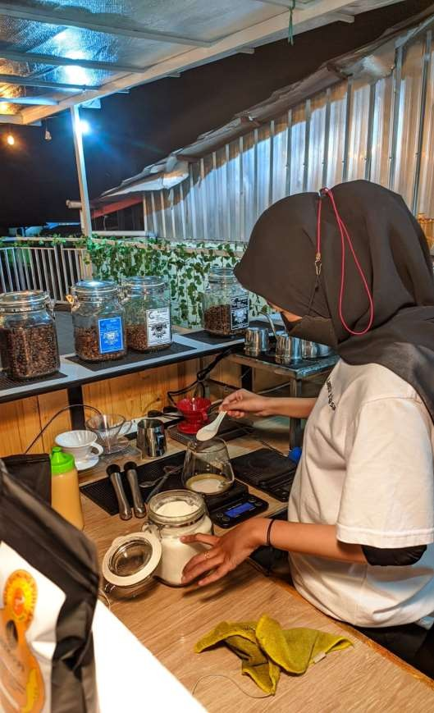

## Dokumentasi 18 kerja sebagai barista

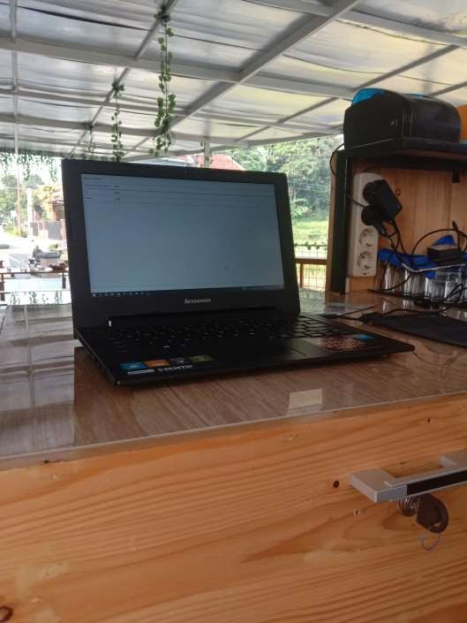

*Dokumentasi 19 kasir*

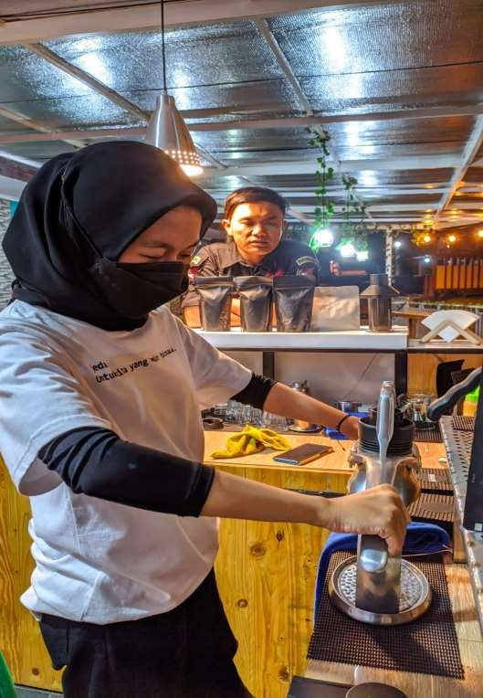

## Dokumentasi 20 kerja sebagai barista

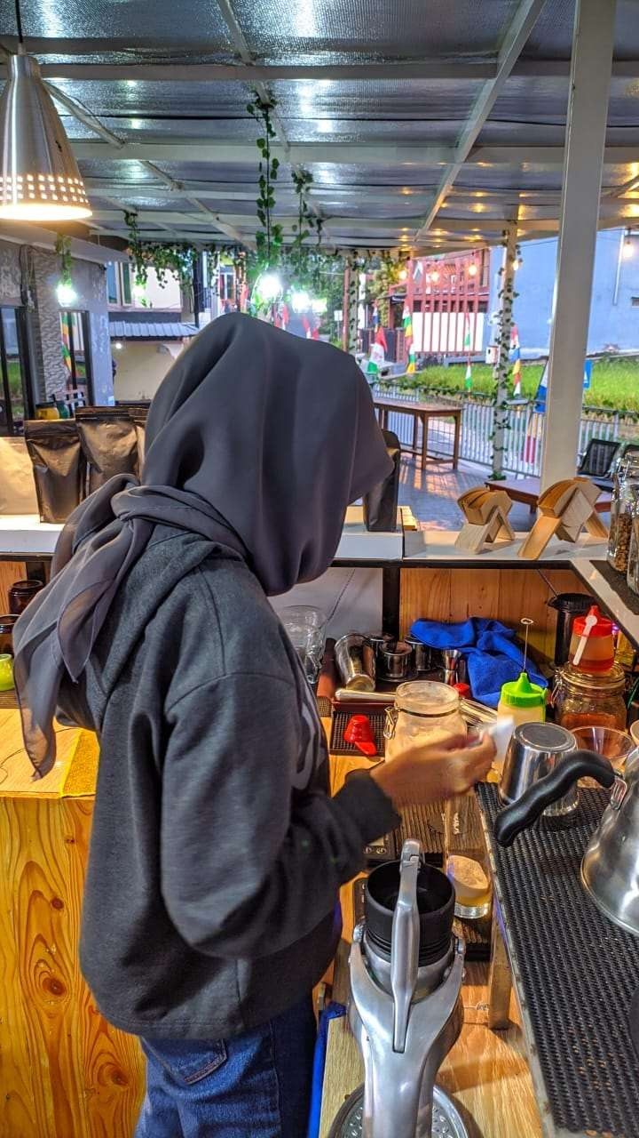

*Dokumentasi 21 kerja jadi barista*